ЛЕКЦИЯ 13

Принципы построения асинхронных систем передачи
Приведено краткое описание основ построения цифровых асинхронных систем передачи

- Принцип работы асинхронных систем передач
Существует два основных вида передачи цифровых сигналов, приводящих к фундаментально отличающимся способам установления временной базы (тактовой частоты для определения моментов принятия решения) в приемном устройстве на цифровой линии. Одним из них является асинхронная передача, которая состоит в независимости какого-либо одного процесса передачи групп битов от остальных аналогичных процессов, происходящих в сети. Так внутри отдельной группы битов для каждого отдельного сигнала используется свой специальный, определенный заранее временной интервал, в общем случае зависящий от содержимого этого приложения. И что важно, моменты передачи групп таких битов по разным направлениям в сети не связаны друг с другом. Поэтому в каждом приемном устройстве тактовая частота устанавливается заново – под эту конкретную группу.
При втором способе, называемом синхронной передачей, цифровые сигналы посылаются непрерывно с постоянной битовой скоростью. В этом случае все приемные устройства должны формировать и поддерживать колебание с тактовой частотой, равной частоте всех передатчиков, каждый из которых синхронизируется с входящим цифровым сигналом в течение неограниченного периода времени.
Ниже кратко представлены базовые основы построения асинхронных систем передач.
Между периодами передачи асинхронная линия находится в неактивном, или незагруженном состоянии. Начало каждой группы передачи обозначается стартовым битом(ми). Ширина стартового импульса на приеме измеряется и определяется его середина*. Отсчеты импульсов последующих информационных битов берутся с номинальной частотой, начиная от середины* интервала второго бита в этой группе.

___________________________________________
* Имеется ввиду в случае приёмного устройства, принимающего решение по моменту стробирования, т.е. типа в), раздел 1 настоящей монографии.
По завершению передачи информационных битов передается один или большее число стоповых битов, что позволяет линии вернуться в неактивное состояние.
Обнаружение каждого бита информации в группе выполняется путем добавления идеальной длительности отсчета в принимаемом сигнале к середине каждого вычисляемого таким способом предыдущего тактового интервала. На практике моменты взятия отсчетов отклоняются от идеального положения на величину, зависящую от степени изменения формы стартового импульса – из-за шумов и искажений при его передаче. Поскольку моменты взятия отсчетов для каждого информационного бита определяются на базе малого количества стартовых битов, асинхронные системы плохо работают при высоких уровнях шумов и искажений. Действительно, увеличение количества стартовых битов приводит к снижению скорости доведения информации до абонента и усложнению приёмника, уменьшение их количества – к снижению качества передаваемой информации.
В асинхронных системах также имеют место ошибки хронирования, если номинальное значение тактовой частоты в приемнике численно отличается от номинального значения скорости передачи в передающем устройстве. Даже если стартовый бит дает возможность определить правильную начальную фазу колебания тактовой частоты, смещение тактовой частоты приемника вызывает сдвиг каждого последовательно идущего момента. Использование самого термина «асинхронный» подразумевает наличие автономного генератора в приемнике, следовательно, определенный сдвиг неизбежен во всех асинхронных системах. Максимальная длительность каждой группы символов определяется предельными значениями неточностей определения первоначальной фазы и максимальной ожидаемой разности частот генераторов передатчика и приемника.
Основной привлекательной чертой асинхронного способа передачи является простота определения моментов взятия отсчетов сигнала в приемнике. В дополнение к этому асинхронная передача является по своему существу гибкой с точки зрения работоспособности системы в диапазоне средней степени её загруженности. При высокой загруженности биты передаются один за другим, и асинхронная система, возможно, будет менее оптимальна, чем синхронная. При пониженной плотности загрузки асинхронная система автоматически приспосабливается путем увеличения пауз между знаками. В противоположность этому синхронный приемник должен отследить изменение скорости в передатчике, прежде чем он сможет правильно взять отсчеты входного сигнала. Обычно тактовый генератор синхронной системы перестраивается очень медленно и в узком диапазоне. Следовательно, асинхронная система более подходит для тех применений, когда битовая скорость передачи меняется.
Синхронные системы также могут выдержать передачу информации с переменной скоростью, но при этом задача подстройки под требуемую скорость передачи будет решаться за счет процессов более высокого уровня (протокола канального уровня), при которых в цифровой поток необходимо вводить кодовые комбинации, соответствующие нулевой информации, [25]. Эти комбинации используются для заполнения цифрового потока, когда источнику нечего передавать. Такую форму передачи иногда называют изохронной [25]. Изохронный вид работы необходим, когда синхронная линия используется для передачи данных от асинхронного источника.
Еще одной привлекательной чертой асинхронной передачи является то, что этот вид работы автоматически обеспечивает синхронизацию по битам (знакам, циклам, и т.д.). Следовательно, если речевой сигнал, преобразованный посредством ИКМ, передается асинхронно, то стартовый и столовый биты автоматически определяют границы кодовой комбинации. При синхронной передаче для синхронизации по кодовым комбинациям необходимо принимать дополнительные меры – организовывать систему тактовой сетевой синхронизации.
К основным недостаткам асинхронной передачи относятся ее большая чувствительность к ошибкам на линиях с высоким уровнем шумов и относительно большая избыточность, необходимая для хронирования – подстройки под задаваемую битовую скорость. Поэтому асинхронная передача наиболее подходит для тех применений, где стоимость реализации системы имеет большее значение, чем отношение сигнал-шум и отведённая полоса пропускания [25]. Асинхронная передача используется в модемах на скоростях передачи до 1200 бит/с. В ряде случаев находит применение некоторая смешанная система, называемая также «пинг-понг» [25] – когда заранее нет определённости в битовой скорости, но момент передачи определён. Здесь может достигаться оптимизация по количеству стартовых и стоповых битов.

- Современные системы передачи, использующие асинхронный режим
В настоящее время как со стороны сетевых операторов, так и пользователей, выбирающих для своих нужд ту или иную систему коммуникаций, всё больший интерес появляется к сетям с асинхронным режимом передачи или АТМ-сетям. ATM - это новейшая технология, которая специально разработана, чтобы осуществлять передачу смешанного широкополосного трафика (например, тональных сигналов, видеосигналов, сигналов изображения и данных) между устройствами местной и/или региональной вычислительных сетей. В ATM используются пакеты фиксированной величины, называемые ячейками [4], для передачи информации по устанавливаемым соединениям. ATM может поддерживать все виды трафика, в том числе и на чрезвычайно высоких скоростях передачи [4].
При разработке концепции ATM специалисты исходили из необходимости объединить различные типы трафика и различные требования к его передачи. При этом решалось несколько стратегических вопросов.
Первым - был выбор типа доступа к среде передачи, или как любят говорить – мультиплексирования: синхронное или асинхронное. Напомним, что синхронное мультиплексирование предусматривает выделение определенной полосы передачи для каждого источника сообщений. Примером такого мультиплексирования является TDM, применяемое в системах ИКМ, [4]. Асинхронное мультиплексирование обеспечивает более гибкое использование полосы передачи, поскольку предусматривает загрузку канала по мере поступления данных от источника. Наиболее часто этот метод мультиплексирования используется в сетях передачи данных с пакетной коммутацией (с протоколами Х.25, Frame Relay, и т.д.). В результате стандартизации было предложено ориентироваться при разработке новой концепции цифровых систем передач на принцип асинхронного мультиплексирования.
Согласно [4], технология ATM оказалась в плане передачи данных менее экономной и эффективной, чем классические технологии, например, Frame Relay. Эффективность технологии ATM в настоящее время лишь приближается к эффективности сети Frame Relay при передаче больших массивов данных. Тем не менее, явные преимущества технологии ATM, заключающиеся в возможности интегрирования сетей передачи данных, ISDN и широкополосных мультимедийных и видео-сетей, стимулируют ее бурное развитие в последние годы.
Основной отличительной особенностью ATM как технологии является интеграция в одной сети трафика различной структуры. Это удобное качество сети ATM сильно повлияло на внутреннюю структуру последней, поскольку для передачи разных типов трафика к сети предъявляются различные требования. Поэтому внутри сети ATM необходима реализация алгоритмов разделения трафика на классы и осуществление процедур контроля качества (Quality of Service - QoS) для каждого класса трафика. Объединение разнородного трафика привело к высокой сложности таких алгоритмов. Более подробно их описание можно найти в [4].
В целом все параметры качества АТМ разделяются на следующие группы по определённым признакам:
- по скорости передачи;
- неравномерности трафика (частоте всплесков, их уровню, и т.д.);
- временным характеристикам передаваемых ячеек;
Для каждой из этих групп назначается своя подсистема контроля QoS, определяется перечень параметров, характеризующих ту или иную особенность передачи трафика ATM по сети. В результате для каждого класса трафика устанавливается свой набор параметров, учитывающий его особенности. Значения этих параметров QoS определяют так называемый графиковый контракт или критерий качественной и некачественной услуги, [4].
В большинстве случаев так же, как и в ИКМ-системах основные параметры являются производными от величины ВЕР (или что то-же – от вероятности ошибки РЕ). Обычно они разделяются на две подгруппы: непосредственно связанные с регистрацией ошибок в системе передачи, и связанные с готовностью канала. Основное отличие в АТМ заключается в том, что трафик передается в виде ячеек. В случае ошибки в ячейке, она уничтожается на стороне приемника (дискартируется). Поэтому отдельные измерения BER не характеризуют работоспособность системы передачи. Для технологии ATM имеет смысл рассматривать в качестве основного не параметр битовых ошибок (BER), а параметр блоковых ошибок (BLER), считая в качестве блока всю ячейку. Здесь лишь отметим, что с учетом замены BER на BLER параметры системы передачи ATM аналогичны параметрам каналов PDH или SDH.
Для повышения надежности и управляемости сети ATM используются специальные сигналы о неисправностях, которые передаются в виде потоков служебных ячеек, получивших название ячеек ОАМ (Operating and Maintenance - обслуживание и управление). Сегодня в нормативных документах предусмотрено пять потоков передачи ячеек ОАМ (поток служебных ячеек эквивалентен создаваемому в ИКМ-сетях каналу передачи сообщений о неисправностях), которые также оповещают систему о неисправностях на физическом уровне, регенераторной секции, мультиплексорной секции и маршрута высокого уровня.
Отличительной особенностью технологии ATM относительно других технологий первичной сети является то, что в сети ATM имеет всего два типа устройств - коммутаторы ATM и устройства доступа ATM. Таким образом, в отличие от технологии SDH, структура сети ATM выглядит проще. Устройства пользователя имеют доступ в сеть через специальное устройство доступа DSU (Data Service Unit), которое обеспечивает пакетизацию данных, т.е. формирование потока ячеек, передачу служебной информации, а также поддержку протоколов установления и разрушения ячеек различного уровня в сети ATM.
Вместе с тем за кажущейся простотой структуры ATM-сети скрывается определенная сложность, связанная с тем, что сама технология ATM родилась как интегрирующая технология, обеспечивающая взаимодействие различных протоколов и подсистем сигнализации, а также различных технологий телефонии и передачи данных.
Для обеспечения взаимодействия различных систем в составе сети ATM имеются несколько типов различных интерфейсов, основные типы которых перечислены ниже:
- интерфейс пользователя UNI для подключения DSU к сети. Может также использоваться для межсетевых соединений;
- межсетевой интерфейс NNI, который может быть обычным (NNI) или ведомственным PNNI (Private NNI), в последнем случае логическая структура интерфейса достаточно сложна, [4];
- для взаимодействия между широкополосными сетями используется широкополосный интерфейс взаимодействия операторов (B-ICI - Broadband Inter-Carrier Interface);
- для взаимодействия с сетью передачи данных в ATM используются шлюзы IWF (InterWorking Function), которые представляют собой логические интерфейсы конвертации протоколов передачи данных, такие как FUNI и LANE;
• для взаимодействия между DSU и DTE используется интерфейс обмена данными DXI (Digital Exchange Interface).

- Взаимодействие технологий ATM и SDH
В последнее время вопрос о взаимодействии технологий ATM и SDH усиленно обсуждается в отечественной технической прессе, давая возможность формироваться различным мнениям. Следует отметить, что сама технология ATM позволяет строить сети двух типов: сети чисто ATM, использующие в качестве транспортной среды волоконно-оптический кабель или радиорелейные средства связи и сети ATM/SDH, в которых технология SDH используется как технология первичной сети, поверх которой развертывается сеть ATM. Вообще говоря согласно [4], SDH в определённой степени служит стандартом физического уровня протокола ATM.
Не исключено, что второе решение является более предпочтительным, поскольку объединяет в себе преимущества обеих технологий, а именно высокую надежность и управляемость SDH с гибкостью статистического мультиплексирования, используемого в ATM.
Вместе с тем ориентация решений на чистую технологию ATM также имеет свой резон – в упрощении структуры сети.
Вероятно, наиболее правильным подходом является ориентация на технологию чисто ATM при построении корпоративных сетей небольшого размера, и ATM/SDH - при построении больших магистральных сетей. Неявно именно такой подход присутствует в настоящее время в решениях отечественных и зарубежных системных интеграторов, [4]. Открытым в этом случае остается вопрос о размерах сети, в которых наиболее эффективным становится решение ATM/SDH. Безусловно, реальный практический опыт по внедрению технологии ATM позволит найти оптимальное решение этого вопроса.

2. Архитектура сетей ATM. Транспортная сеть ATM
2.1. Два взгляда на ATM
При рассмотрении современных концепций построения первичной сети отмечено, что технология ATM на данном этапе не может рассматриваться в полной мере как концепция Первичной Сети, поскольку эта технология слишком молода. Тем не менее, учитывая бурное развитие технологий телекоммуникаций последних лет, интерес к ATM как к наиболее вероятной технологии будущего вполне оправдан.
В настоящее время технологии ATM было посвящено несколько отечественных монографий, из которых наиболее полной можно назвать [5]. Однако большая часть монографий либо являются общими и ознакомительными, либо, в лучшем случае, является чисто теоретическими и не отражают проблем эксплуатации, которые принесет с собой технология ATM, а именно эти проблемы обычно интересуют операторов. Несколько глав настоящей книги призваны частично восполнить образовавшийся пробел. Следует отметить, что перед автором стояла достаточно сложная задача - описать проблемы эксплуатации сетей ATM при полном отсутствии широкого отечественного, и даже отчасти международного эксплуатационного опыта таких сетей. Единственное, что в такой ситуации можно было сделать - это обобщить небольшой международный опыт и описать несколько подходов к эксплуатационным измерениям, которые непосредственно следуют из технологического подхода, изложенного в [3] и развиваемого в настоящей книге. В результате нельзя надеяться на то, что приводимый ниже материал будет столь же детально структурирован, как материал по технологии измерений SDH. В настоящей книге даны некоторые основы такой детализации, которые могут быть полезны будущим исследователям этого вопроса. Также приведен наиболее интересный фактический материал, который будет полезен операторам и всем специалистам, интересующимся этой технологией.
В настоящей главе дано введение в технологию ATM на том уровне, который достаточен для понимания проблем эксплуатации. Поскольку перед автором не стояло задачи дублирования уже имеющихся монографий (например, [5]) по технологии ATM, материал, довольно полно описанный в этих монографиях ниже приводится очень сжато. В то же время большое внимание уделено тем аспектам технологии ATM, которые наиболее важны для эксплуатации или не встречаются в отечественных материалах.
Как отмечено в [1-3], технология ATM представляет собой технологию интеграции широкополосных услуг связи и ISDN. Развитие сетей связи в ближайшем будущем будет идти по пути перехода к широкополосным услугам и интеграции широкополосных СПД, телевидения и существующих сетей телекоммуникаций. В результате возникла концепция ATM как единого механизма мультиплексирования, коммутации и передачи.
В перспективе об измерениях на сетях ATM можно будет писать целые книги. ATM представляет собой новую концепцию построения сетей связи, затрагивающая вопросы построения систем передачи, коммутации, предоставления услуг, вторичных сетей и т.д. Поэтому говоря о технологии измерений ATM, всегда необходимо четко понимать, о каком приложении ATM идет речь. В перспективе можно ожидать, что когда-нибудь между измерениями на сетях ATM и измерениями в телекоммуникациях можно будет поставить знак равенства, но это определит уже не ближайшее будущее. Пока же можно только констатировать тот факт, что для технологии ATM действует тенденция усложнения внутренней структуры по мере развития научно-технического прогресса в области связи, описанная в [3]. Если сравнить технологию SDH и ATM, то последняя имеет структуру на порядок сложнее, что находит отражение в стандартах и технологии измерений.
Следует отметить, что в результате различных путей, приведших к появлению концепции ATM, сформировалось два почти не связанных между собой подхода к анализу ATM: со стороны пользователей и со стороны сетевых операторов. Эти два подхода дают совершенно независимые видения проблем ATM, которые пересекаются только в точке соответствия стандартам, находящимся в настоящее время еще в стадии завершения. Операторы сетей ATM видят в пользователях только источники ячеек для своей сети (трафика) и стремятся оптимизировать использование ресурсов сети ATM за счет статистического мультиплексирования, а также стремятся к контролю за использованием ресурса своих сетей. С другой стороны, пользователи сети ATM видят сеть только как некий механизм для переноса их ячеек и заинтересованы в анализе эффективности использования сети ATM для решения своих задач (следует учесть, что пользователями ATM являются по сути операторы вторичных сетей). Как следствие, технология измерений для операторов сетей ATM разрабатывается в направлении измерений количественных показателей работы сети, эффективности использования ресурсов сети для долгосрочного и оперативного планирования и управления ресурсом, а технология измерений для пользователей сетей ATM - в направлении анализа параметров качества передачи разных типов трафика, интерфейсов сопряжения ATM с различными приложениями и т.д.
Анализ показывает, что интересы двух основных групп пересекаются только на уровне стандартов интерфейса пользователя UNI (User-Network Interface), т.е. точек стандартизации, где интересы пользователей и операторов пересекаются. Эти стандарты находятся пока в стадии окончательной отработки, вследствие описанной выше разницы точек зрения на саму технологию.
В современном рассмотрении эксплуатации и измерений на сетях ATM можно выделить следующие виды анализа:
- транспортной среды ATM, включая анализ потоков ячеек, служебной информации, механизмов контроля трафика, взаимодействия с системами передачи и т.д.;
- приложений ATM для создания сетей B-ISDN (например, взаимодействие LAN через сеть ATM).
При этом пользователи ATM заинтересованы в проведении следующих измерений:
- измерения качественных параметров приложений "из конца в конец";
- измерения на соответствие сети ATM гарантированным параметрам;
- выполняет ли сеть функции правильной работы с трафиком.
Операторы сетей ATM заинтересованы в проведении следующих измерений:
- соответствия параметров системы передачи заданным требованиям и нормам;
- анализ эффективности использования ресурсов сети;
- измерения, связанные с контролем трафика.
Таким образом, при рассмотрении технологии ATM актуально делать разделение на технологию транспортной сети ATM и технологию B-ISDN, которая более связана с вопросами взаимодействия различных протоколов через сеть ATM, конвертации форматов данных и концепциями услуг. Описанное разделение нашло отражение в измерительной технологии, а также в настоящей книге.
2.2. Общее описание концепции ATM
Асинхронный режим передачи (ATM) - это новейшая технология, которая специально разработана, чтобы осуществлять передачу смешанного широкополосного трафика (например, тональных сигналов, видеосигналов, сигналов изображения и данных) между устройствами местной и/или региональной вычислительных сетей. В ATM используются пакеты фиксированной величины, называемые ячейками, для передачи информации по заранее установленным соединениям. ATM может поддерживать все виды трафика на чрезвычайно высоких скоростях передачи.
При разработке концепции ATM специалисты исходили из необходимости объединить различные типы трафика и различные требования к его передачи. При этом решалось несколько стратегических вопросов.
Первым - был выбор типа мультиплексирования - синхронное или асинхронное. Напомним, что синхронное мультиплексирование предусматривает выделение определенной полосы передачи для каждого источника данных. Примером такого мультиплексирования является TDM, применяемое в системах ИКМ. Асинхронное мультиплексирование обеспечивает более гибкое использование полосы передачи, поскольку предусматривает загрузку данных по мере их поступления от источника. Наиболее часто этот метод мультиплексирования используется в сетях передачи данных с пакетной коммутацией (Х.25, Frame Relay, см. [2]). В результате работы, проведенной ITU-T, было предложено ориентироваться при разработке новой концепции передачи на принцип асинхронного мультиплексирования.
В связи с этим возник второй вопрос: о размере кадров (ячеек). Как известно из [2], технология пакетной коммутации предусматривает использование кадров переменной длины. Такая структура кадров приводит к появлению задержек при передаче данных, что критично для передачи голоса и видео. В результате было принято решение ориентироваться на постоянный размер ячейки в 53 байта, из которых 48 байтов составляет полезная нагрузка, а 5 байтов - заголовок. Эта концепция и получила название ATM.
Следует отметить, что технология ATM оказалась в плане передачи данных менее экономной и эффективной, чем классические технологии, например, Frame Relay. Согласно [17] эффективность технологии ATM лишь приближается к эффективности Frame Relay при передаче больших массивов данных (см. табл. 2.1). Тем не менее, явные преимущества технологии ATM как интегрирующей сети ПД, ISDN и широкополосные сети мультимедиа и видео, стимулировали ее бурное развитие в последние годы.
Принцип передачи трафика в сетях ATM представлен схематично на рис. 2.1.
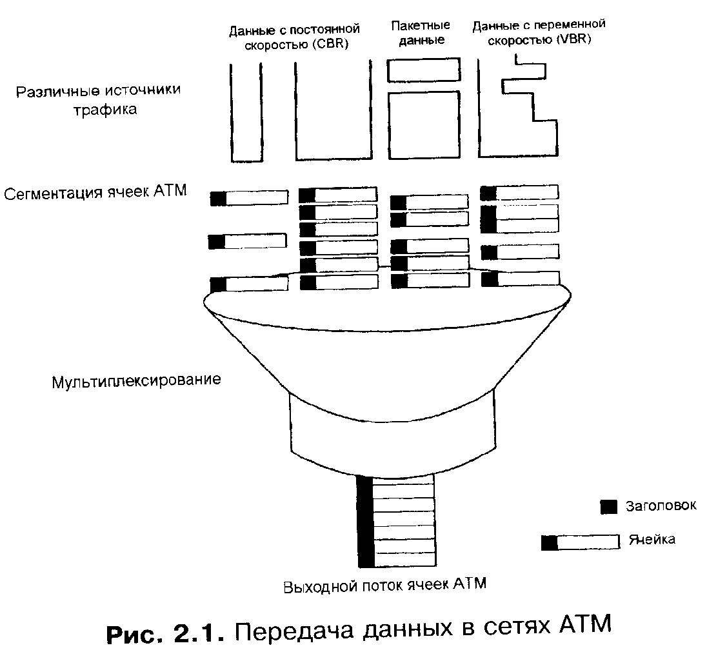
Как видно из рисунка, формирование данных ATM осуществляется в два этапа. Вначале осуществляется сегментация данных в виде ячеек ATM. Различные типы данных преобразуются в формат ячеек ATM. Выделяются несколько типов данных: с постоянной скоростью (Constant Bit Rate - CBR) и с переменной скоростью передачи (Variable Bit Rate -VBR) Кроме этого, по сети ATM передаются так называемые пакетные данные, которые занимают постоянную полосу, однако передаются по ней нерегулярно (пакетами) (к такому типу трафика относятся данные LAN).
Каждый блок данных разбивается на ячейки размером 48 байтов, к каждой ячейке добавляется заголовок 5 байтов, где содержится управляющая и адресная информация.
Полученные ячейки мультиплексируются методом асинхронного мультиплексирования, т.е. по мере поступления ячеек. При передаче ячейки занимаются выделенные для них свободные временные интервалы синхронной СП. Здесь есть небольшой парадокс АТМ: эта технология обеспечивает асинхронное мультиплексирование данных, но требует их синхронной передачи. С точки зрения СП, сеть должна работать синхронно, и для неё оказываются актуальными все вопросы, связанные с синхронизацией. Другим важным элементом концепции АТМ является то, что эта технология ориентирована на установление соединения – для передачи данных необходимо предварительно установить соединение в сети.
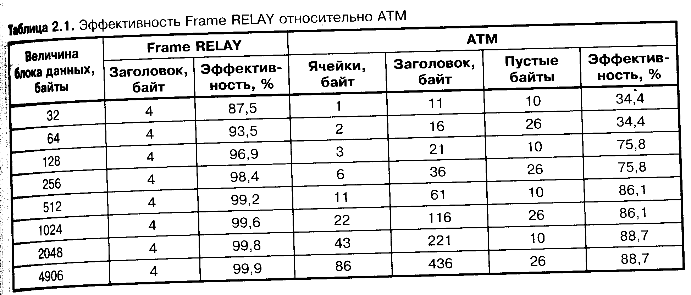

СТАНДАРТЫ АТМ.

Стандартизация технологии АТМ проводилась тремя международными организациями: ITU-T, ANSI и международной организацией компаний-производителей ATM Forum. Стандарты ITU-T ориентированы на технологию широкополосной ISDN (B-ISDN). Технология АТМ здесь рассматривается как основа построения сетей B-ISDN, поэтому все стандарты этой группы могут быть отнесены в равной мере к АТМ. Перечень стандартов представлен в табл. 2.9.
Затем эти блоки передаются вниз уровню SAR, где разделяются на блоки по 44 байта (4 байта отводится на различные информационные поля заголовка SAR) и затем передаются в качестве нагрузки на уровень ATM.
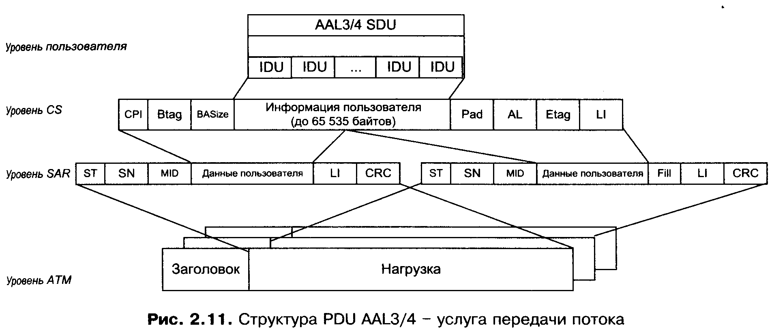

AAL типа 5 поддерживает передачу по сети ATM трафика VBR, не требующего режима синхронизации между приемником и передатчиком и ориентированного на установление соединения (табл. 2.8). Такой трафик называется трафиком класса С. В отличие от AAL3/4 процедуры AAL5 являются более простыми, поскольку в них, например, не используются информационные поля заголовка SAR. Такая простота способствовала широкому использованию AAL5 в современных сетях ATM, в частности для организации взаимодействия между локальными сетями (LAN) через сеть ATM.
Структура PDU AAL5 представлена на рис. 2.12. Как видно из рисунка, действительно процедура формирования PDU AAL5 проще описанной выше для AAL3/4. Информация пользователя передается сразу на уровень CS, где формируется CPCS PDU, в форме информационного поля и трейлера. В состав последнего, помимо описанных выше полей, входит новое поле UU (User-to-User).
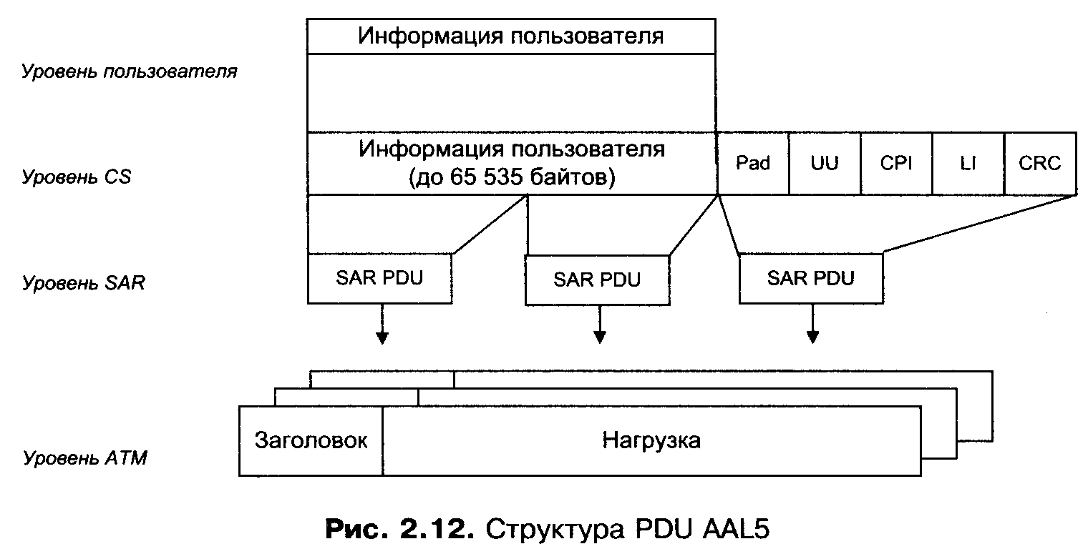

2.7. Классы трафика. Управление трафиком. QoS
Основной отличительной особенностью ATM как технологии является интеграция в одной сети трафика различной структуры. Это удобное качество сети ATM сильно повлияло на внутреннюю структуру последней, поскольку для передачи разных типов трафика к сети предъявляются различные требования. Поэтому внутри сети ATM необходима реализация алгоритмов разделения трафика на классы и осуществление процедур контроля качества (Quality of Service - QoS) для каждого класса трафика. Объединение разнородного трафика привело к высокой сложности таких алгоритмов. Более подробно их описание можно найти в [5]. Здесь же рассмотрены только основы этой части технологии ATM.
Стандартами ATM Forum предусмотрено разделение всего трафика ATM на пять классов передаваемого трафика (рис. 2.1): с постоянной скоростью (CBR); в реальном времени с переменной скоростью (Real-Time VBR или rt-VBR); не в реальном времени с переменной скоростью¹ (Non-Real-Time VBR или nrt-VBR); с неопределенной скоростью (UBR - Unspecified Bit Rate); с максимально доступной скоростью (ABR - Available Bit Rate).
Эти классы трафика имеют соответствующие обозначения в стандартах ITU-T. Однако соответствие между обозначениями неполное (см. табл. 2.9). Так, трафик CBR в стандартах ITU-T называется DBR (Deterministic Bit Rate), трафик nrt-VBR называется SBR (Statistical Bit Rate). В то же время стандартами ITU-T определяется дополнительный класс трафика АВТ (ATM Block Transfer), который не имеет аналогии в стандартах форума ATM.
Примеры трафика каждого класса можно найти практически в каждой монографии по ATM, здесь они не приведены. Анализ и управление качеством услуг выполняется для каждого класса трафика отдельно и включает в себя контроль ряда параметров QoS. Особенностью трафика ATM является его пакетная структура и процедуры статистического мультиплексирования в сети. Поэтому в отличие от параметров качества сетей с временной коммутацией, где параметры качества сводятся к производным параметра ошибки (BER) и задержке группового потока (RTD), в сети ATM параметров качества намного больше.

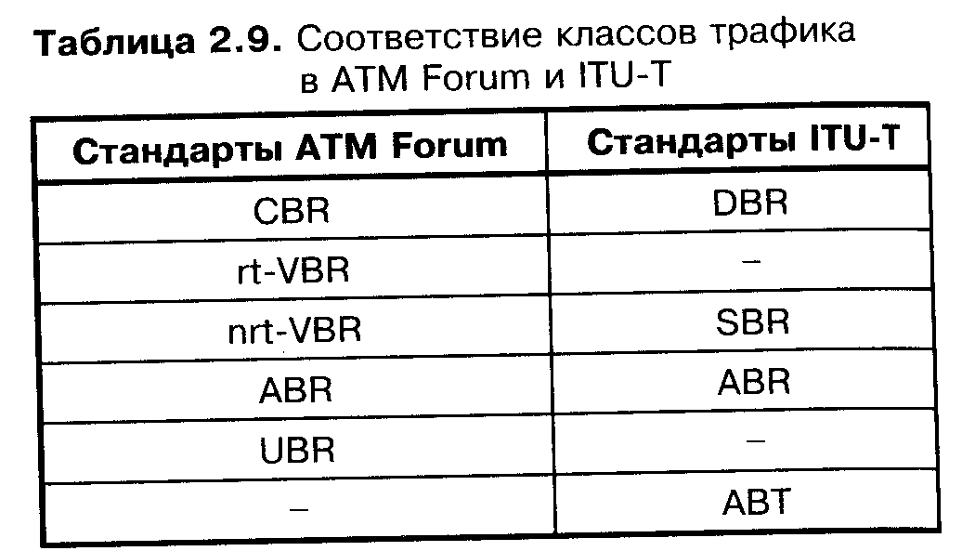

В целом все параметры качества разделяются на следующие группы параметров:
- скорости передачи;
- неравномерности трафика (частота всплесков, уровень всплесков и т.д.);
- временные параметры передачи ячеек;
- системы передачи ATM.
Для каждой группы QoS определяется перечень параметров, характеризующих ту или иную особенность передачи трафика ATM по сети. В результате для каждого класса трафика устанавливается свой набор параметров, учитывающий его особенности. Значения этих параметров QoS определяют так называемый графиковый контракт или критерий качественной и некачественной услуги.
Рассмотрим детально параметры QoS.
Параметры скорости передачи
Как известно, в сети ATM данные могут передаваться практически с любой скоростью, как постоянной, так и переменной. Группа параметров скорости передачи характеризует скорость передаваемых данных и ее изменение, а также отличает ATM от других технологий первичной сети (PDH, SDH), где скорость передачи данных фиксирована.
К параметрам скорости передачи относятся:
- кратковременная допустимая пиковая скорость PCR (Peak Cell Rate) передачи данных;
- допустимая скорость передачи SCR (Sustainable Cell Rate), поддерживаемая данным соединением и обеспечивающая приемлемый уровень качества для данного соединения;
- минимальная скорость передачи MCR (Minimum Cell Rate).
Параметры неравномерности трафика
Поскольку в сети ATM трафик передается в виде ячеек, т.е. имеет пакетную структуру, передача трафика может производится блоками разной длины. Возникает задача определения степени неравномерности трафика. Хотя в теории можно встретить несколько параметров, характеризующих эту неравномерность, в практике эксплуатации встречается один параметр - максимальный размер блока MBS (Maximum Burst Size).
Временные параметры передачи ячеек
Как известно, отличительной особенностью сетей с коммутацией пакетов, являются задержки передачи информации. Для сетей с коммутацией каналов задержка передачи данных (ЗПД) от передатчика данных до приемника является величиной постоянной (RTD). Для сетей с коммутацией пакетов, в том числе и для ATM, ЗПД может варьироваться по времени, так что необходимо говорить не об одном параметре задержки, а о статистическом распределении ЗПД. В реальной практике для того, чтобы характеризовать ЗПД, использовать распределение оказывается неудобно, поэтому выбирается несколько параметров, наиболее важных для эксплуатации. Прежде чем перейти к этим параметрам, рассмотрим механизм возникновения неравномерной задержки передачи ячеек (ЗПЯ) в сети ATM.
Неравномерная ЗПЯ возникает при мультиплексировании и демультиплексировании данных в виде ячеек (рис. 2.13).
На рисунке представлен процесс мультиплексирования ячеек от трех соединений (a, b и с), от которых поступают ячейки в разные временные интервалы. Поскольку статистическое мультиплексирование предусматривает передачу ячейки в свободном временном интервале, то в случае, если интервал занят другой ранее пришедшей ячейкой, мультиплексируемая ячейка задерживается (случаи 1 и 3 на рис. 2.13). В случае, если временной интервал свободен, ячейка также может задерживаться, поскольку должна быть точно упакована во временной интервал (случаи 2 и 4). В зависимости от времени прихода ячейки и текущего состояния мультиплексируемых потоков, задержка, вносимая мультиплексором может меняться, так что в сети ATM возникает переменная ЗПЯ.

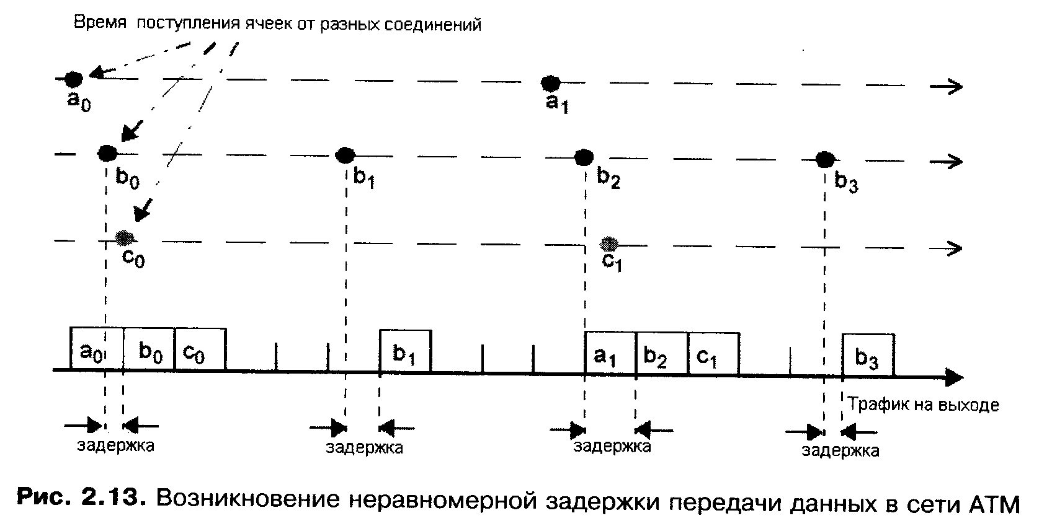
Для полного описания параметров задержки передачи ячеек в сети ATM, необходимо использовать методы теории вероятности, а именно статистическое распределение параметра задержки. В реальной практике это оказывается неудобным, поэтому используются несколько производных параметров, описываемых ниже.
- Собственно задержка передачи ячейки СТD (Cell Transfer Delay) - время, необходимое для передачи ячейки от одной точки до другой. Данный параметр является не постоянным, поэтому вводится дополнительный параметр.
- Вариация времени задержки CDV (Cell Delay Variation) - вариация параметра СТО. Из вышесказанного следует, что и параметр CDV является не постоянным, поэтому обычно под параметром CDV понимается средняя вариация СТD. По методам измерений различаются 1-CDV и 2-CDV.
- CDV с одной точкой наблюдения 1-CDV (1 point CDV). Для иллюстрации метода измерения этого параметра на рис. 2.14 представлена схема его измерения. Особенностью измерения 1-CDV является предположение, что трафик передается с постоянной скоростью, равной пиковой PCR. В этом случае можно предположить, что интервал генерации каждой следующей ячейки составляет Т = 1/PCR. На приемной стороне после приема первой ячейки потока (на рис. 2.14 событие СО) прием второй ячейки ожидается в момент С1=СО+Т, третьей ячейки - С2=СО+2Т и т.д. Сравнивая время теоретического приема и реальное время приема второй ячейки, получаем значение параметра 1-CDV.
Как видно из рис. 2.14, метод измерения параметра 1-CDV не учитывает влияние задержки при мультиплексировании ячейки на стороне передатчика.
Измерение CDV по методу 1-CDV не позволяет характеризовать этот параметр для конкретного VPI или VCI и дает только общее представление о качестве предоставления услуги по всей сети ATM. Тем не менее, для общей характеристики услуг в сети ATM этот параметр может быть полезен.

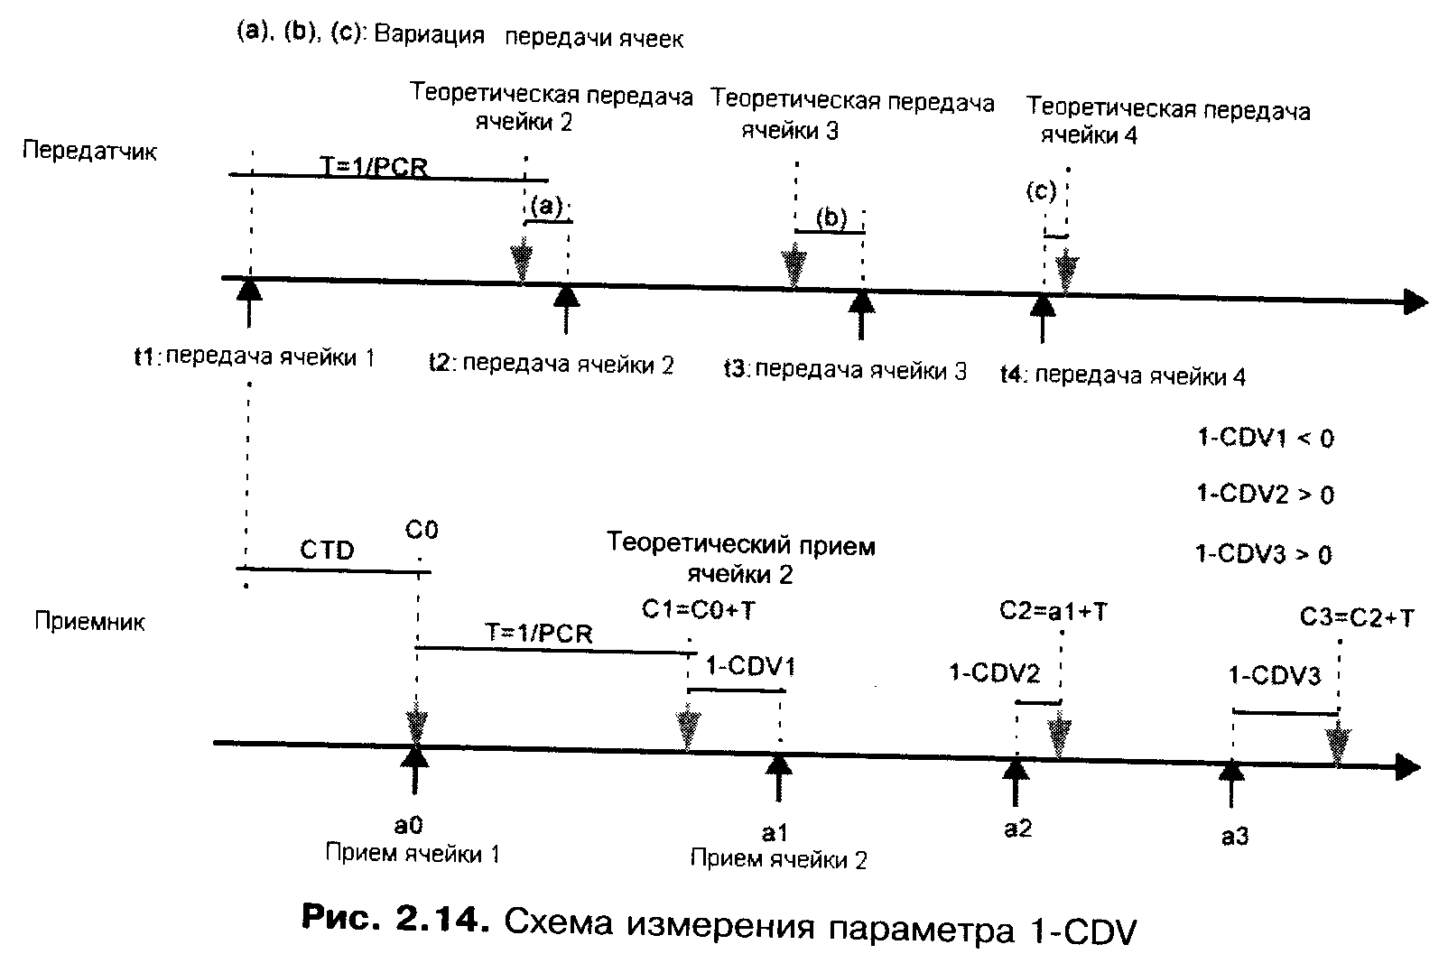
4. CDV с двумя точками наблюдения 2-CDV (2 point CDV). Для описания параметра CDV конкретного виртуального соединения используется параметр 2-CDV. Метод измерения этого параметра (рис. 2.15) несколько отличается от 1-CDV. При измерении 2-CDV используются специальные тестовые ячейки с загруженной информацией о времени их генерации. Таким образом, на стороне приемника значение СТD оказывается известным точно, а влияние передатчика компенсируется. Значение 2-CDV вычисляется как разность двух значений СТD (см. рисунок).

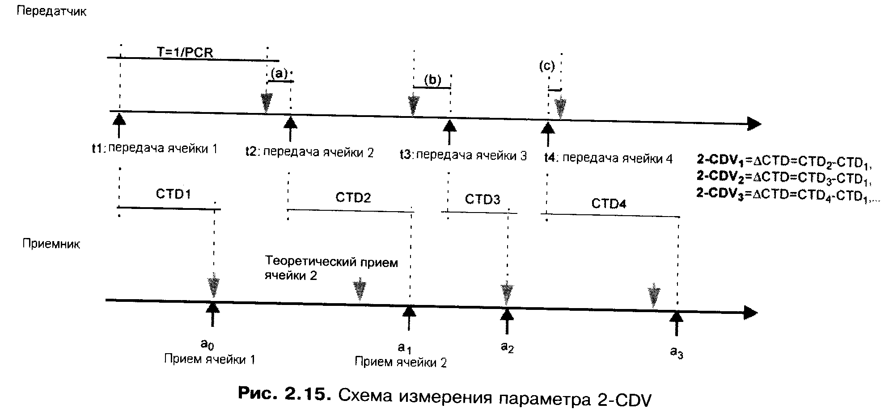

В отличие от 1-CDV, характеризующего совокупный параметр CDV, 2-CDV характеризует вариацию задержки для данного ВС, используется как параметр качества данного соединения и входит как обязательный в трафиковый контракт.
- Арифметическое среднее значение СТD (Mean CTD). Учитывая, что параметр СТD является переменным, для его характеристики используется среднее значение, измеренное методом, аналогичным измерению 2-CDV.
- Максимальная задержка (Мах СТО). Поскольку качество некоторых услуг зависит не только от среднего, но и от максимального значения СТО, этот параметр также успешно используется для характеристики системы передачи.

ЛЕКЦИЯ 14

Параметры системы передачи ATM
Основными параметрами систем передачи (СП) первичной сети являются основные и производные параметры от параметра ошибки ВЕР (см. также [3]). Обычно они разделяются на две подгруппы параметров: непосредственно связанные с регистрацией ошибок в СП и связанные с готовностью канала СП. Не исключение и технология ATM. Основное отличие здесь заключается в том, что трафик в сети ATM передается в виде ячеек. В случае ошибки в ячейке, она уничтожается на стороне приемника (дискартируется). Поэтому отдельные измерения BER не характеризуют СП. Для технологии ATM имеет смысл рассматривать в качестве основного не параметр битовых (BER), а параметр блоковых ошибок (BLER), считая в качестве блока всю ячейку. Более подробно о различии BER и BLER сказано в [3]. Здесь лишь отметим, что с учетом замены BER на BLER параметры системы передачи ATM аналогичны параметрам каналов PDH. Итак, рассмотрим, какие параметры существенны для описания системы передачи ATM.
1 . Параметр ошибок по ячейкам CER (Cell Error Rate)
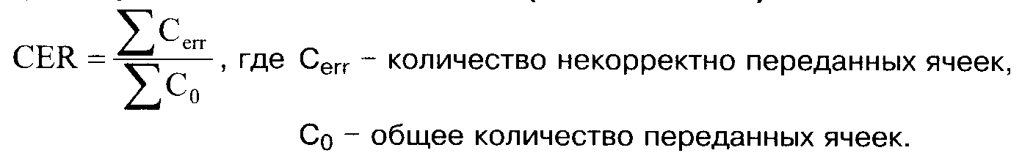
2. Процент блоков, пораженных ошибками SECBR (Severely Errored Cell Block Ratio)
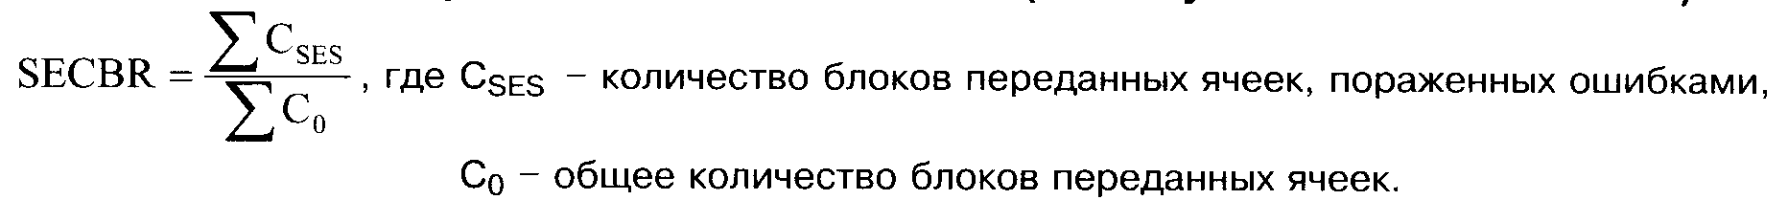
Этот параметр во многом аналогичен параметру SES для систем PDH и определяется из тех же критериев.
Помимо ошибок при передаче ячеек, ячейки могут теряться в процессе передачи или неправильно вставляться (например, дублироваться). Приведенные ниже параметры характеризуют эти особенности ПД по сети ATM.
3. Параметр потерянных ячеек CLR (Cell Loss Rate)
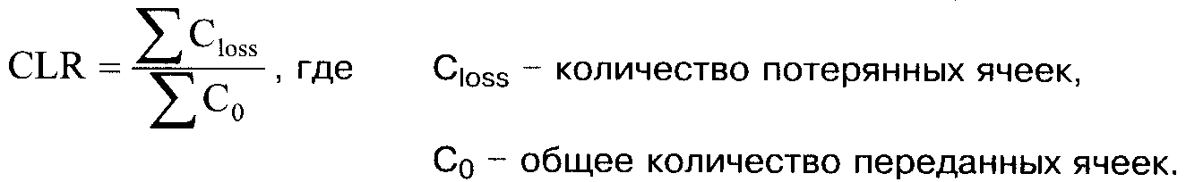

4. Параметр ложно вставленных ячеек CMR (Cell Misinsertion Rate)
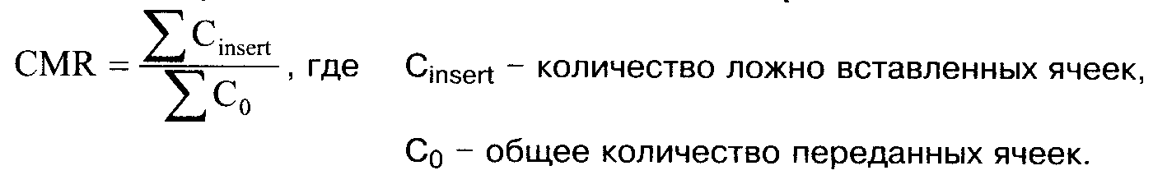
Ниже приведены два параметра, связанных с готовностью виртуального соединения (ВС) в сети ATM.
- Секунды готовности канала AS или отношение готовности AR (Availability ratio). Этот параметр определяет относительную долю времени готовности ВК. Критерий готовности аналогичен критерию для систем PDH.

- Среднее время восстановления соединения. В случае потери ВС в сети ATM, оно может быть восстановлено не только средствами СУ (восстановление "вручную"), но и автоматически (см. ниже описание интерфейса PNNI). Поэтому для характеристики эффективности восстановления ВС резонно вводить параметр среднего восстановления соединения. До некоторой степени этот параметр аналогичен времени APS в системе SDH.
- Параметр BER характеризует качество создаваемых в системе передачи ATM цифровых каналов связи. Для измерений BER псевдослучайную последовательность загружают в поток ячеек ATM, выделяя для измерений VPI/VCI канал. На приемной стороне выполняется синхронизация по ПСП и проводятся измерения. Еще раз подчеркнем, что параметр BER характеризует не систему передачи ATM, а качество создаваемых в ней каналов, так что с точки зрения эксплуатации самой системы передачи ATM этот параметр оказывается вторичным.
Из описанного выше следует, что количество параметров в системе передачи ATM намного больше, чем в системах передачи PDH/SDH, поскольку помимо обычных параметров качества цифровой передачи, основанных на измерениях BER/BLER, анализ качества системы передачи требует измерений специфических параметров, связанных с процедурами статистического мультиплексирования. Дополнительным усложнением технологии эксплуатации и измерений выступает то, что для каждого класса трафика используются различные параметры качества (см. табл. 2.10), которые описываются в трафиковом контракте, так что даже сам набор параметров оказывается зависящим от типа трафика и трафикового контракта.
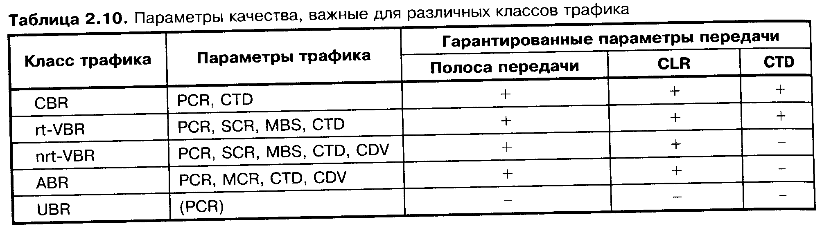

2.8. Механизмы встроенной диагностики в сети ATM
Для повышения надежности и управляемости сети ATM используются специальные сигналы о неисправностях, которые передаются в виде потоков служебных ячеек, получивших название ячеек ОАМ (Operating and Maintenance - обслуживание и управление).
Всего в стандартах ITU-T предусмотрено пять потоков передачи ячеек ОАМ (поток служебных ячеек эквивалентен создаваемому в СП каналу передачи сообщений о неисправностях). Эти потоки обозначаются как потоки F. Потоки F1, F2 и F3 определяют передачу сигналов о неисправностях в сети ATM на физическом уровне и соответствуют сигналам соответственно уровня регенераторной секции (F1), уровня мультиплексорной секции (F2) и уровня маршрута высокого уровня (F3). Эти сигналы полностью аналогичны сигналам в системе SDH, поскольку последняя служит стандартом физического уровня протокола ATM. Для отдельного рассмотрения технологии ATM нет смысла повторять вышесказанное, так что основной акцент ниже будет дан тем потокам ОАМ, которые являются специфическими для технологии ATM.
Новыми уровнями сигналов о неисправностях являются уровень ВП (поток F4) и уровень ВК (поток F5). В этих двух потоках реализуется специфический для ATM механизм диагностики ВС. Рассмотрим более подробно этот механизм.
Структура и функции потока F4
Поток F4 предназначен для передачи ячеек ОАМ, выполняющих функции мониторинга состояния соединения на уровне ВП (VPC). Ячейки ОАМ F4 генерируются устройствами ATM и вставляются в общий поток ячеек от пользователя, таким образом, ячейки ОАМ имеют тот же VPI, что и ячейки пользователя. Передача ячеек ОАМ F4 осуществляется дву-направленно, причем оба направления передачи потока F4 должны соответствовать одному физическому пути для выполнения функция мониторинга качества и диагностики неисправностей.
Существует два типа потоков F4, которые могут сосуществовать в одном соединении VPC (рис. 2.16):
- "точка-точка" - поток ячеек ОАМ между двумя точками доступа к ВП, обозначается идентификатором VCI = 4;
- сегментный - поток ячеек ОАМ между двумя участками или сегментами ВС, обозначается идентификатором VCN3.
Структура и функции потока F5
Поток F5 предназначен для передачи ячеек ОАМ, выполняющих функции мониторинга состояния соединения на уровне ВК (VCC). Ячейки ОАМ F5 генерируются устройствами ATM и вставляются в общий поток ячеек от пользователя, таким образом, ячейки ОАМ F5 имеют тот же адрес VPI/VCI, что и ячейки пользователя. Разделение ячеек пользователя и ячеек ОАМ выполняется по информации в поле PTI.
Существует два типа потоков F5 (рис. 2.17):
• "точка-точка" - поток ячеек ОАМ между двумя точками доступа к ВК, обозначается идентификатором РТ1 = 101;
• сегментный - поток ячеек ОАМ между двумя участками или сегментами ВК, обозначается идентификатором РТ1 = 100.

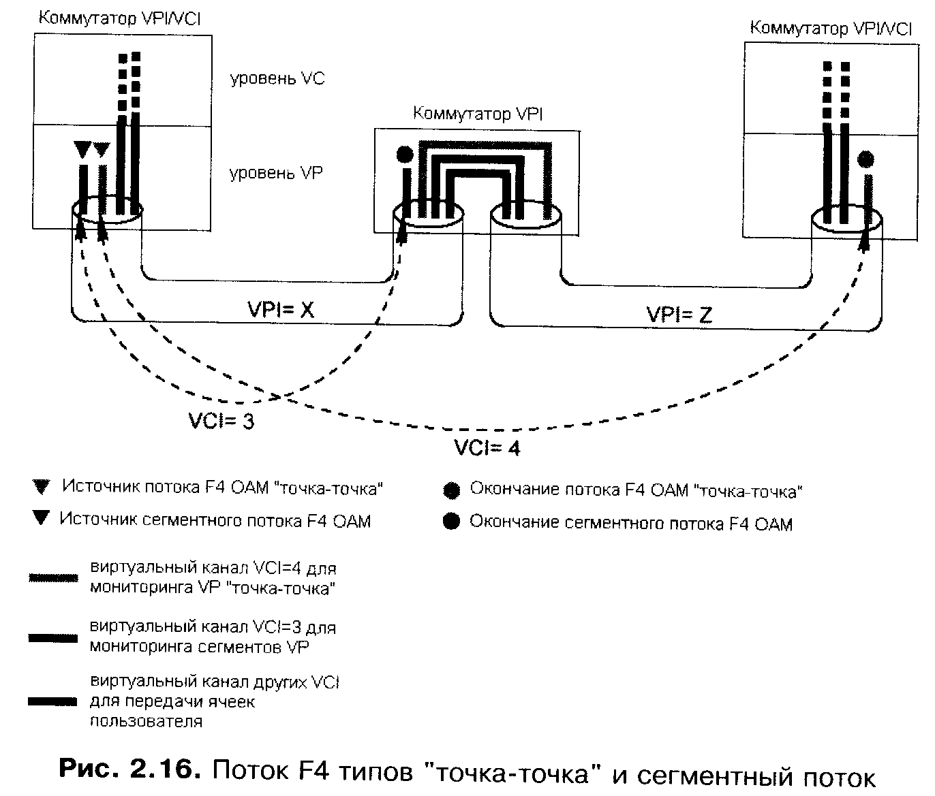

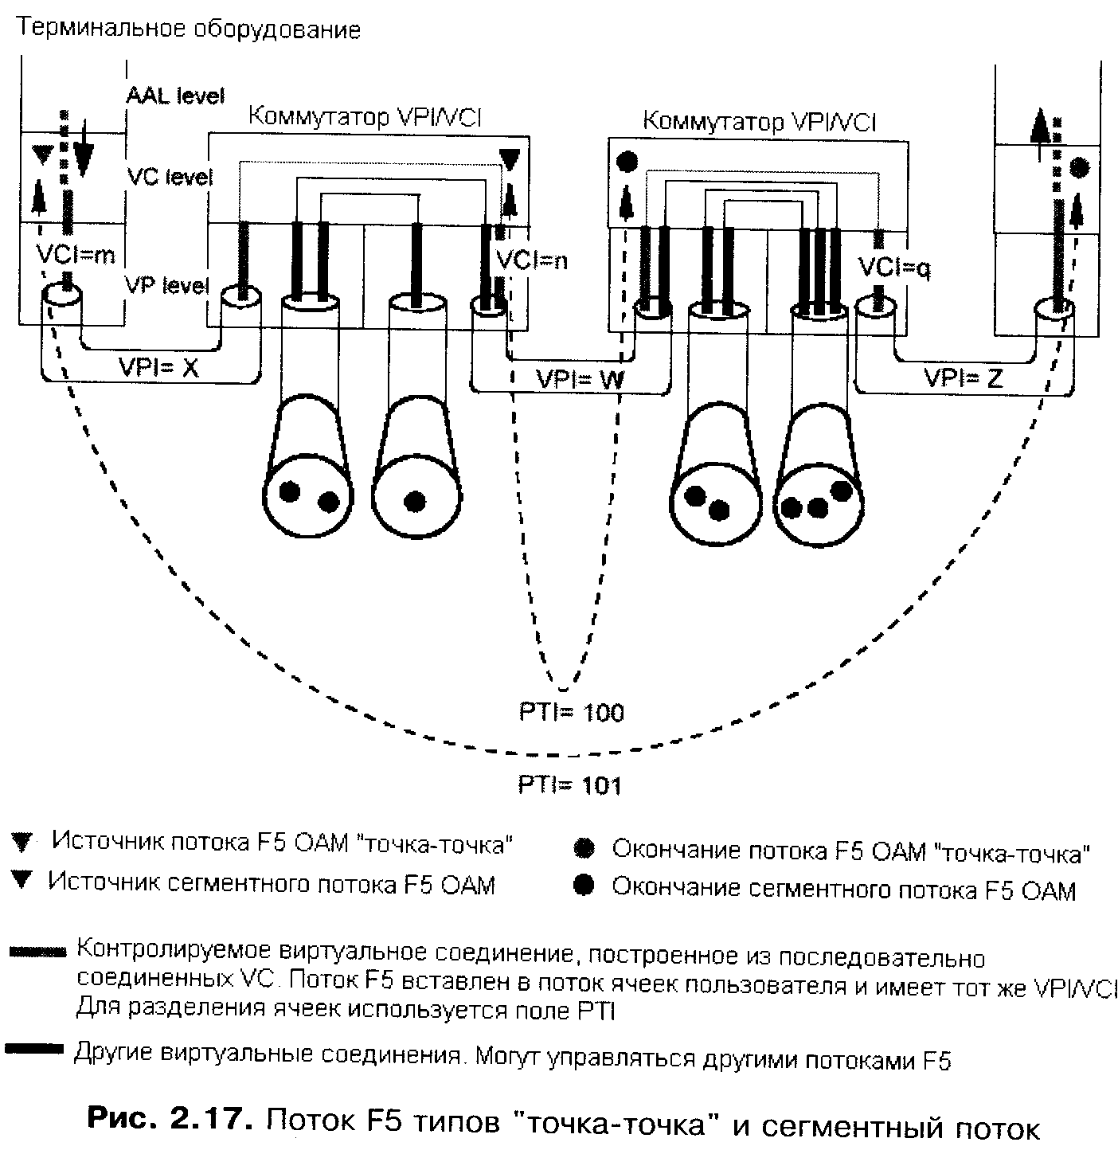

Функции диагностики и анализа неисправностей
Эта группа функций наиболее важна, поскольку обеспечивает базу для работы СУ сетью ATM. Группа функций, связанная с диагностикой и анализом неисправностей, аналогична передаче и приему сигналов о неисправностях в системах SDH. Фактически, поскольку потоки низкого уровня F1, F2 и F3 представляют собой по сути сигналы о неисправностях SDH, эта группа функций означает интеграцию систем управления SDH и ATM. Такая интеграция предусматривает использование общего набора сигналов о неисправностях. К сигналам о неисправности SDH на уровне потоков F4 и F5 добавляются еще сигналы VP/VC-AIS(RDI) в зависимости от направления передачи информации о неисправности. Эти четыре сигнала обеспечивают в сети ATM диагностику на уровне ВП и ВК. В качестве примера на рис. 2.19 представлена схема генерации сообщений о неисправностях в сети ATM уровня ВС.
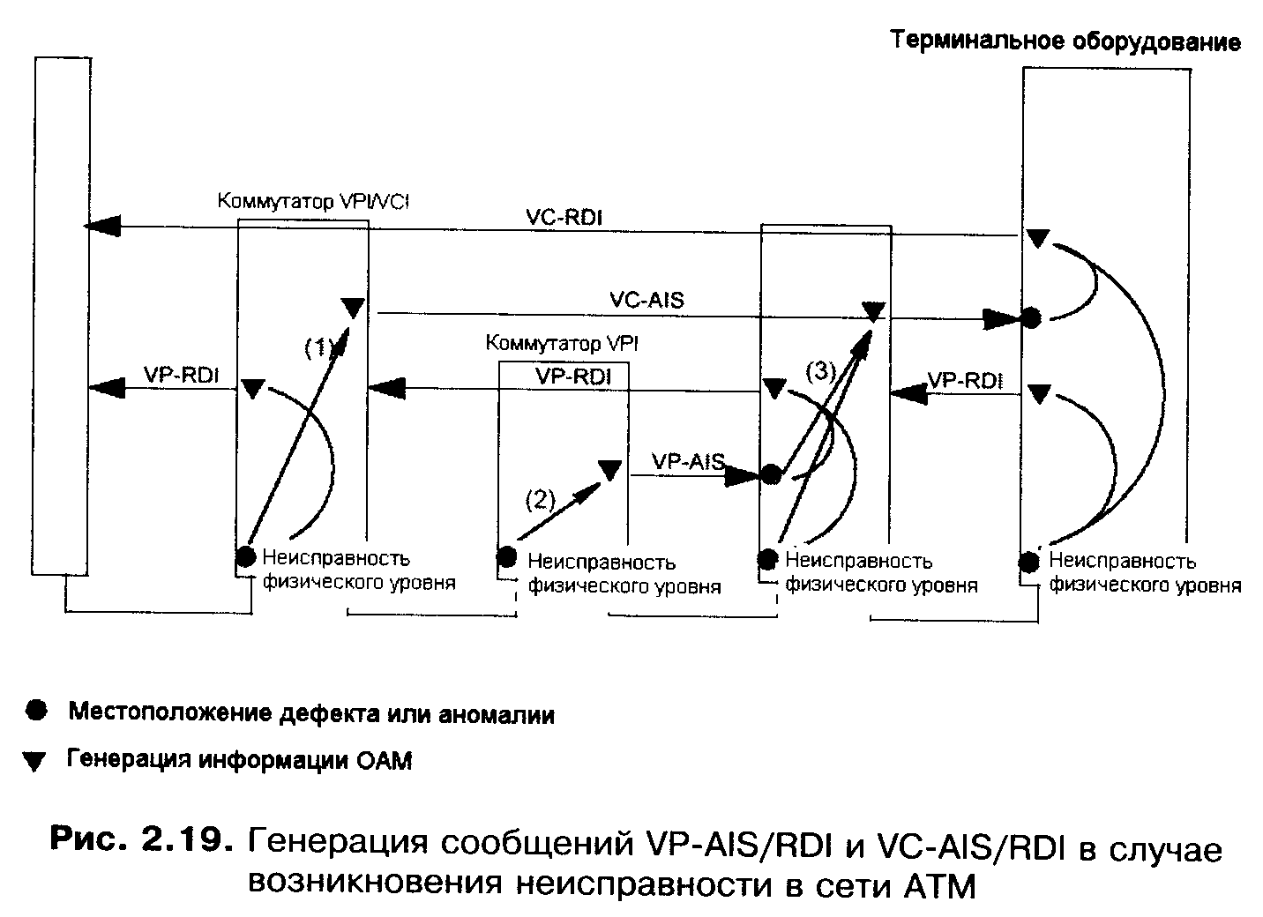

Предположим, что в системе ATM возникает неисправность физического уровня. В этом случае в сети возникает каскад сигналов о неисправности по следующим правилам.
- При возникновении неисправности на физическом уровне - в сторону передачи трафика генерируется сообщение VC-AIS до места окончания ВК по всем ВК.
- При обнаружении неисправности на физическом уровне на транзитном коммутаторе VP - в сторону передачи трафика генерируется сообщение VP-AIS до места окончания ВП по всем ВП.
- В случае обнаружения сигнала VP-AIS по данному ВП - в направлении передачи генерируются сигналы VC-AIS по всем ВК, связанным с данным VP.
Аналогично в направлении, обратном передаче, генерируются сигналы VP-RDI и VC-RDI. Структура функционального поля ячеек ОАМ AIS/RDI представлена на рис. 2.20.
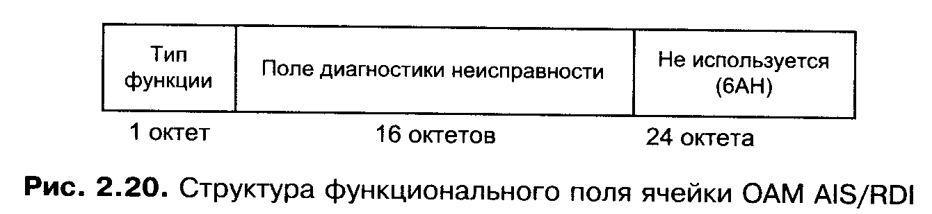

Функции контроля связности
Контроль связности соединения может выполняться в сети ATM по данным пользователя. Однако в случае их отсутствия контроль связности ВС оказывается неактивным. Для повышения эффективности и оперативности контроля связности канала применяется алгоритм передачи/анализа служебных ячеек ОАМ СС (Continuity Check). Эти ячейки ОАМ используются для оперативного обнаружения обрыва ВС. Потеря ячейки ОАМ СС воспринимается оборудованием ATM как сигнал о неисправности LOG (Loss of Continuity - потеря связности ВК). При приеме этого сигнала оборудование ATM генерирует сигнал VP/VC-AIS в направлении передачи.

Функции образования шлейфов
Для выполнения более точной диагностики ВС в сети ATM имеется механизм образования шлейфов в системе. Для этого СУ дает команду, а оборудование ATM генерирует ячейки ОАМ для образования шлейфов, в составе функционального поля которых указана точка образования шлейфа и идентификатор источника. Использование шлейфов позволяет эффективно диагностировать неисправность в системе ATM пошаговым методом.
Функции контроля качества
Последней группой функций, существенных для эксплуатации и использующих потоки ячеек ОАМ, является функции контроля качества СП. Выполнение функций QoS с использованием ячеек ОАМ реализуется по следующей схеме: в состав потока ячеек пользователя вставляются блоки ячеек ОАМ специальной структуры (рис. 2.21). Вставка производится каждый раз после передачи определенного количества ячеек пользователя. Ячейки ОАМ вставляются в этом случае в первый свободный временной интервал после прохождения установленного количества. Реальный размер блока ячеек может гибко изменяться, не доходя однако до 50% от номинального размера (в случае недостаточной свободной полосы передачи, ячейке ОАМ присваивается высокий приоритет и ячейка вставляется в поток). Номинальным размером могут быть блоки длиной 128, 256, 512 и 1024 ячеек. Таким образом, вставка ячеек ОАМ означает фактически создание в сети ATM выделенных служебных каналов мониторинга качества транспортной среды. Эти каналы имеют переменную пропускную способность и обеспечивают передачу служебной информации, определяемой исходя из структуры ячеек ОАМ этой группы.
Функции мониторинга качества включают в себя анализ следующих параметров:
- количества ячеек, переданных с ошибками (Errored Cells - EC);
- количества блоков ячеек, переданных с ошибками (Severely Errored Cell Blocks - SECB);
- количества потерянных и ложно вставленных ячеек;
- задержка при передаче ячеек и ее вариация.

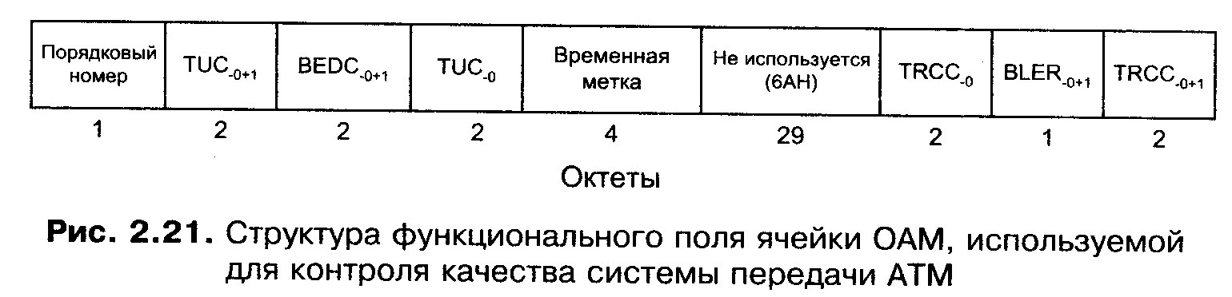

Ячейки ОАМ, используемые для выполнения перечисленных функций в составе функционального поля имеют несколько полей, связанных либо с прямым направлением передачи ячеек, либо с обратным направлением, по которому передаются ячейки-квитанции. Информационные поля представлены на рис. 2.21 и включают в себя:
- поле порядкового номера, которое используется для контроля связности служебного канала ячеек ОАМ;
- поля TUC, где передаются данные о количестве ячеек пользователя, в поле которых передается ячейка ОАМ;
- поля TRCC, которые служат для передачи квитанции. В этих полях передаются данные о количестве ячеек пользователя, после приема которых была принята ячейка ОАМ;
- поле BEDC, используемое для контроля ошибок по методу контроля четности BIP-16 (см. об этом методе в гл. 5ч. 1);
- поле BLER, где передаются данные о результатах анализа параметра ошибки на стороне приемника;
- поле временной метки, где передаются данные о времени генерации ячейки ОАМ.
Для контроля параметров потерянных ячеек и ложно вставленных ячеек используются поля TUC и TRCC. Для этого берутся две последовательные ячейки TUC и по разнице данных полей TUC вычисляется количество ячеек пользователя, передаваемых между данными ячейками ОАМ. На приемной стороне генерируются ячейки-квитанции, где в полях TRCC передаются данные о количестве принятых ячеек пользователя. По данным двух последовательных ячеек вычисляется количество ячеек пользователя между двумя данными ячейками ОАМ, принятые на удаленном конце. По разнице показаний определяется количество потерянных ячеек и ложно вставленных ячеек. Таким образом обеспечивается контроль связности каналов ПД пользователя.
Поле временной метки используется для измерения параметра задержки передачи ячеек и различных параметров ее вариации, а поля BLER и BEDC используются для анализа параметров ошибки.
Сигналы о неисправностях в сети ATM
Подводя итог вышесказанному можно определить общий перечень сигналов о неисправностях, используемых в ATM. В этот перечень войдут сигналы о неисправностях, связанные с использованием ячеек ОАМ, а также сигналы, связанные непосредственно с потерей ВС и обнаружением ошибок в заголовках ячеек.
Общий перечень сигналов о неисправностях приведен в табл. 2.13.
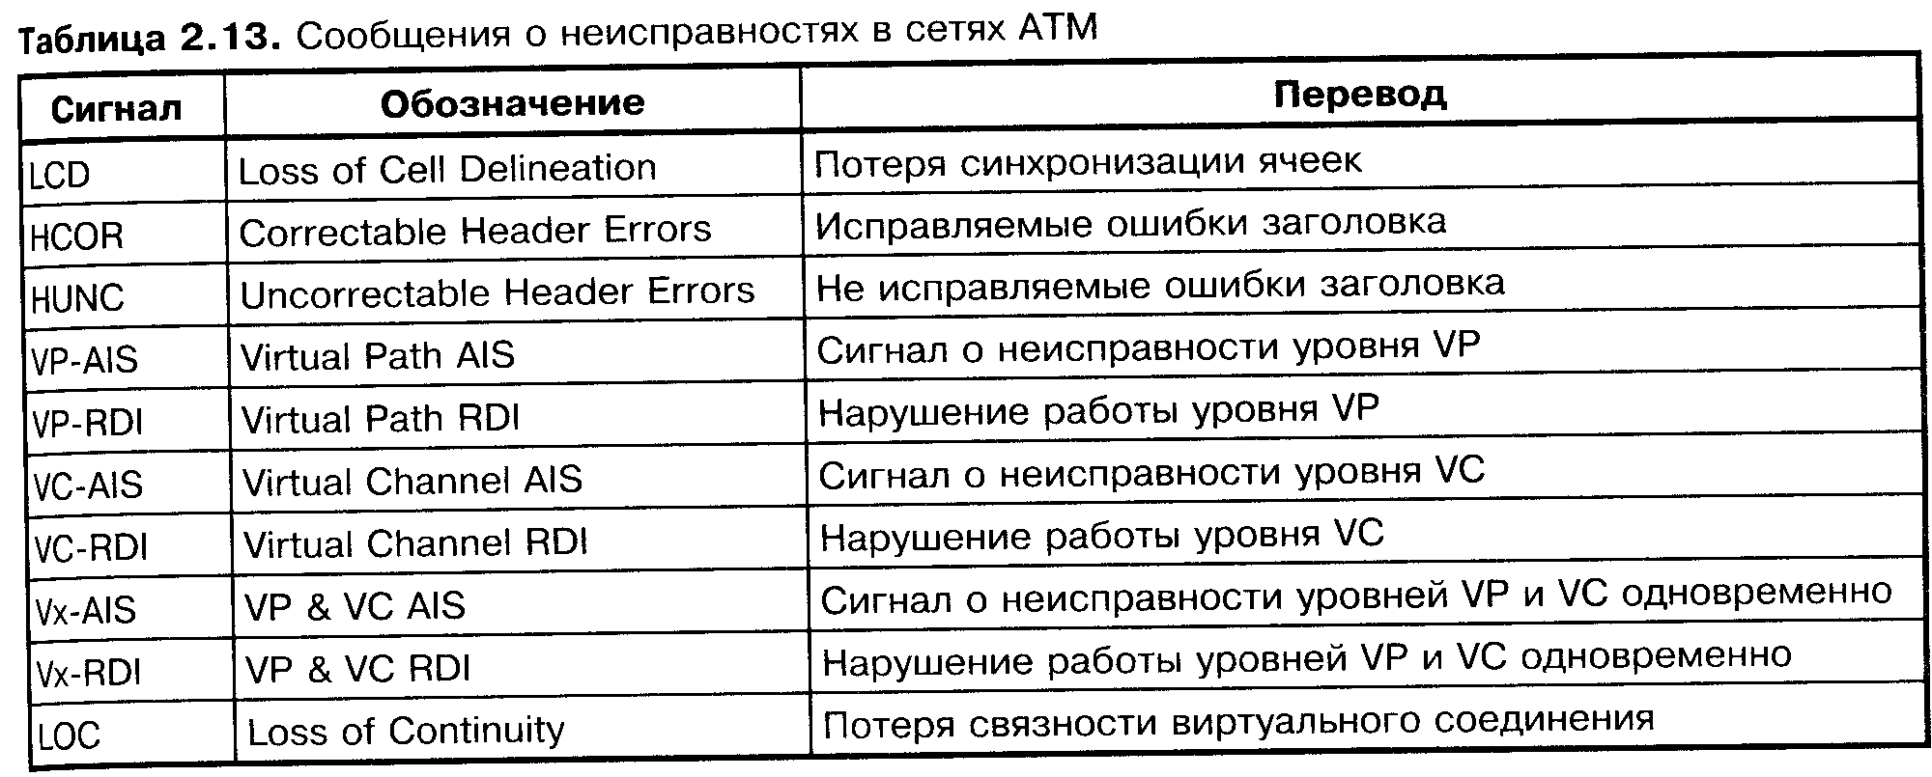

2.9. Структура системы передачи ATM
Отличительной особенностью технологии ATM относительно других технологий первичной сети является то, что в сети ATM имеет всего два типа устройств - коммутаторы ATM и устройства доступа ATM. Таким образом, в отличие от технологии SDH, структура сети ATM выглядит проще (рис. 2.22). Устройства пользователя DTE имеют доступ в сеть через специальное устройство доступа DSU (Data Service Unit), которое обеспечивает пакетизацию данных, формирование потока ячеек, передачу служебной информации, а также поддержку протоколов установления и разрушения ВС в сети ATM. BK, объединенные в VP, коммутируются в сети коммутаторами ATM.
Вместе с тем за кажущейся простотой структуры сети ATM скрывается определенная сложность, связанная с тем, что сама технология ATM родилась как интегрирующая технология, обеспечивающая взаимодействие различных протоколов и подсистем сигнализации, а также различных технологий телефонии и передачи данных.
Для обеспечения взаимодействия различных систем в составе сети ATM имеются несколько типов различных интерфейсов, представленных на рис. 2.22.
К таким интерфейсам можно отнести:
- интерфейс пользователя UNI для подключения DSU к сети. Может также использоваться для межсетевых соединений;
- межсетевой интерфейс NNI, который может быть обычным (NNI) или ведомственным PNNI (Private NNI), в последнем случае логическая структура интерфейса достаточно сложна;
- для взаимодействия между широкополосными сетями используется широкополосный интерфейс взаимодействия операторов (B-ICI - Broadband Inter-Carrier Interface);
- для взаимодействия с СПД в сети ATM используются шлюзы IWF (InterWorking Function), которые представляют собой логические интерфейсы конвертации протоколов передачи данных: FUNI и LANE;
• для взаимодействия между DSU и DTE используется интерфейс обмена данными DXI (Digital Exchange Interface).

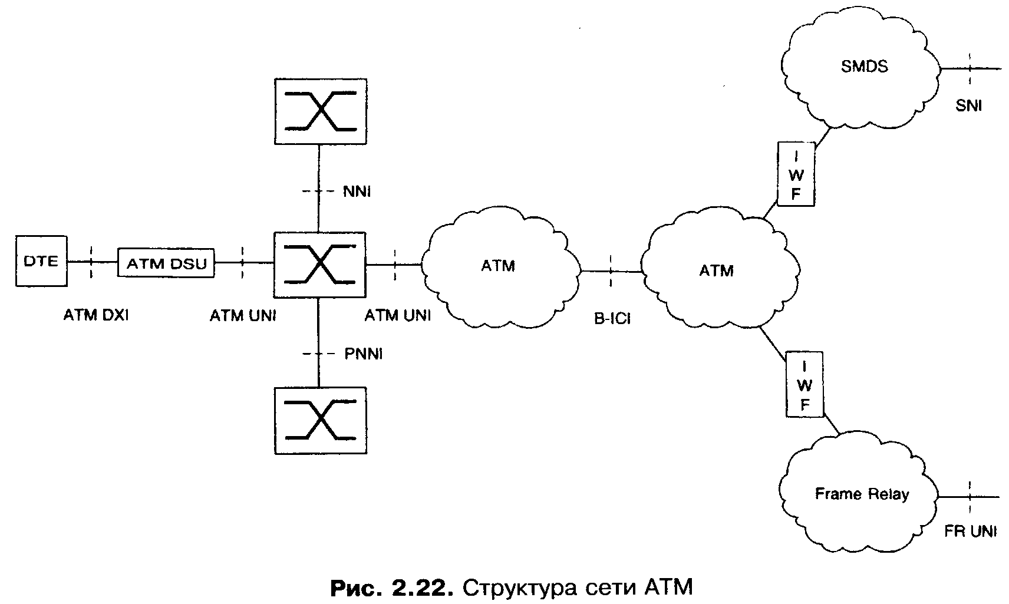
Структура каждого типа интерфейса может быть довольно сложной, поскольку зависит от типа трафика и типов протоколов, между которыми осуществляется взаимодействие. Более подробно о параметрах каждого интерфейса сказано ниже.

4. Технология измерений транспортной сети ATM 4.1. Измерительная концепция для ATM
Технология ATM является достаточно молодой, поэтому в настоящее время значительного опыта эксплуатации сетей ATM нет, как следствие, нет эксплуатационного измерительного оборудования ATM. Как было показано в [3], такая ситуация является закономерной для новых технологий: развитие эксплуатационного измерительного оборудования отстает в целом от развития линейного оборудования. Таким образом, в этой и следующих главах будем говорить о довольно уникальном опыте и технологиях измерений, которые заведомо не могут считаться устоявшимися. В связи с этим применение детального описания измерительной технологии на основе технологического подхода и ИК, описанное в гл. 6 ч. 1, здесь не может быть применено в полной мере, это означало бы создать основу классификации, не имея для нее достаточного материала.
Тем не менее, имеет смысл очертить измерительную концепцию (ИК) технологии ATM, которая может оказаться полезной будущим исследователям этого вопроса.
Технологический подход требует рассматривать те особенности, которые имеет технология, и на основе этого рассмотрения выделять базис будущей ИК. Рассматривая структуру сети ATM (рис. 8.22), следует отметить, что в отличие от технологии SDH в составе сети ATM присутствуют лишь два типа устройств - коммутаторы ATM и устройства доступа. В результате одна из основ ИК SDH - разделение измерений по компонентам сети - оказывается неэффективной для сети ATM. В тоже время сеть ATM (см. рис. 2.22) характеризуется большим количеством логических и физических интерфейсов: UNI, PNNI, DXI, B-ICI и т.д., причем в зависимости от типа логического интерфейса различаются процедуры обмена данными, протоколы и т.д., так что измерения вполне можно разделить на группы по соответствующим интерфейсам.
Второй "осью" ИК для ATM естественно становится тип трафика, поскольку требования, эксплуатационные нормы и методы измерений для разных типов трафика могут значительно отличаться.
Структура протокола ATM имеет также свою специфику, так что можно использовать ее в качестве третьей "оси" классификации, причем разделять все измерения в соответствии со структурой протокола ATM на уровни: физический, ATM и AAL и подуровни SAR и CS (возможно, эффективным окажется и более мелкое деление, например, на подуровни CS - SSCS и CPCS).
Наконец, характерная особенность технологии SDH, а именно разделение всех измерений на функциональные, стрессовые и логические измерения, сохраняется для технологии ATM с той только разницей, что для последней в связи с более разнообразными процессами, связанными с передачей служебной информации в сети, роль логического тестирования значительно повышается. Есть мнение, что помимо трех перечисленных типов измерений в сети ATM должно возникнуть новое качество, а именно еще одна или несколько групп измерений, характерных для технологий нового поколения. Выделить эти группы на современном этапе невозможно из-за отсутствия достаточного фактического материала.
Завершая разработку ИК, хотелось бы отметить, что в ней должны найти отражение оба взгляда на технологию ATM, описанные в начале гл. 2. В настоящее время различие подходов к ATM привело уже к созданию двух различных групп измерительных приборов, практически не пересекающихся друг с другом. Таким образом, эксплуатационные измерительные технологии, связанные с анализом сети ATM как транспортной сети и как технологии передачи данных разделяются, и вполне вероятно, что в перспективе различие между этими двумя частями увеличится.
Все вышеизложенное можно представить схематично в виде ИК в сети ATM, показанную на рис. 4.1. Как следует из рисунка, все измерения в сети ATM разделяются на измерения транспортной сети ATM и анализ протоколов ATM. Для каждой из этих четырех групп характерно последующее разделение по 4-м осям в зависимости от уровня тестирования, типа трафика, интерфейса, через который он проходит и типа измерений, которые выполняются на сети. Схема рис. 4.1 является не столь наглядной как соответствующая схема ИК для сетей SDH, однако добиться более наглядного представления новой ИК довольно сложно, поскольку по своей структуре она является принципиально четырехмерной, что определяется наличием четырех не связанных между собой критериев разделения групп измерений.
Рассмотрим теперь некоторые особенности ИК ATM, которые непосредственно следуют из приведенной выше структуры.
1. Концепция измерений ATM сложнее аналогичной для технологии SDH. Действительно, ИК ATM является четырехмерной, тогда как аналогичная концепция для SDH - трехмерная. Если ИК SDH можно представить в виде трехмерного куба, то концепция ATM очевидно не может быть наглядно представлена графически. Само дробление по уровням ИК ATM сложнее и включает как деление на уровни, так и на подуровни, так что общее количество групп измерений увеличивается. Количество различных интерфейсов в сети ATM совпадает с количеством различных устройств в сети SDH, однако наличие нового измерения, связанного с различными типами трафика, значительно усложняет концепцию ATM.
2. Количество возможных эксплуатационных измерений в сети ATM значительно превосходит количество измерений в сети SDH. При рассмотрении ИК SDH говорилось о том, что концептуально она предусматривает 90 групп измерений, однако в действительности включает 33 группы. Количество измерений в каждой группе колеблется от 5 до 10, так что общее количество измерений в концепции SDH оценивалось несколькими сотнями. Рассматривая концепцию ATM, можно оценить количество измерений, включенных в нее. Концептуально, не включая неизвестные пока группы измерений, количество групп равно:
N = 5 (типов интерфейсов)×9 (уровней и подуровней) ×5 (типов трафика) ×3(типа измерений) = 625
Конечно, не все группы, допускаемые теоретически концепцией, будут иметь реальный эксплуатационный смысл, многие группы будут "пустыми", однако даже основываясь на опыте с измерительной концепцией SDH количество допустимых групп скорее всего не уменьшится более чем на треть, так что активными в концепции будут около 100-200 групп измерений по 5-10 схем каждая. Итак, оценочно можно сказать, что технология измерений ATM включает несколько тысяч эксплуатационных измерений с соответствующими схемами, набором эксплуатационных параметров, методами интерпретации результатов и т.д. Отсюда следует ряд выводов:

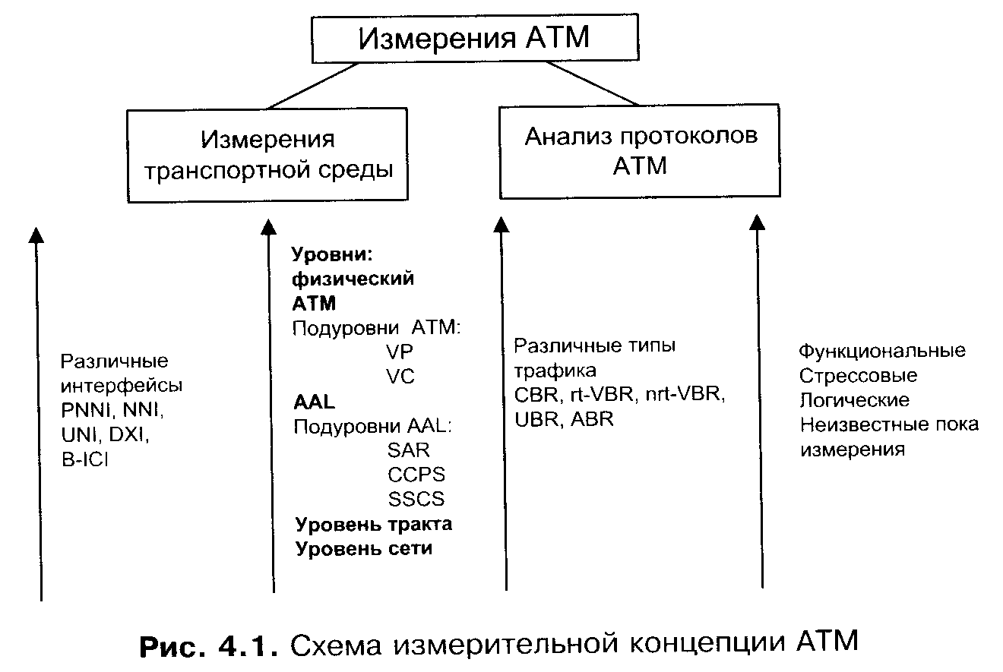

- Технология ATM как новый шаг в развитии научно-технического прогресса, увеличивает сложность технологии, что еще раз подтверждает закономерность развития технологии, выведенную в [3].
- Технология измерений ATM включает несколько тысяч измерений, и не может быть в полной мере использована в случае директивного подхода к измерениям. Действительно, ни один стандарт или руководящий документ, ориентированный на разработку непосредственных методик проведения измерений, не сможет в полной мере охватить всех нюансов технологии.
- Полное описание технологии измерений в сетях ATM может дать только технологический подход, причем с использованием понятия ИК. В этом случае описание будет детализировано до уровня методологии, а сами методики должны генерироваться на основе возможностей приборов "по месту", как это было показано в части 1. Но и полное описание технологии измерений до уровня методологии будет представлять собой довольно большой труд, который конечно невозможен на данном уровне развития технологии и в рамках данной книги.

- Вся технология измерений в системах SDH является лишь одной составной частью технологии измерений ATM. Технология SDH используется для создания транспортной сети ATM, т.е. на физическом уровне последней. Таким образом, для технологии ATM остается актуальным "эффект матрешки", который выше был показан на примере технологии SDH. Как измерения на уровне нагрузки в системах SDH представляют собой всю технологию измерений ИКМ/PDH, так вся технология измерений SDH переносится в технологию измерений ATM как измерения физического уровня. Таким образом, все описанное в настоящей книге, оказывается верным для измерений в сети ATM, однако специфика последней значительно расширяет спектр возможных измерений.
- Сами параметры измерений значительно усложняются. Сравнивая технологию ATM с технологиями PDH и SDH, можно сразу отметить, что переход к статистическому мультиплексированию и передачи данных в виде ячеек приводит к тому, что параметры системы передачи ATM становятся статистическими.
В качестве примера рассмотрим эволюцию нескольких основных параметров СП. Как уже отмечалось выше, основным параметром качества любой цифровой СП является параметр ошибки BER, однако при переходе к методам ПД в виде ячеек, параметр BER дополняется рядом параметров, специфически связанных с передачей трафика в сети ATM:
В сети ATM трафик передается в виде ячеек. В случае возникновения ошибок в информационном поле ячейки, она уничтожается. В результате одна битовая ошибка приводит к появлению ошибочной ячейки, а общий параметр ошибок характеризуется параметром CER. Кроме того, ячейки могут теряться в процессе передачи по сети (параметр CLR), а также ложно вставляться (параметр CMR). Наконец, для определения параметра качества создаваемого в сети ATM цифрового канала по-прежнему используется параметр BER.
Таким образом, если для систем PDH вся методика измерений параметров ошибок G.821/G.826/M.2100 строилась на измерении производных параметров от одного основного - BER, то аналогичная методика для сетей ATM должна базироваться на производных параметрах от 4-х основных.
Еще одним примером эволюции параметров является параметр времени задержки. Как было показано в п. 2.7, использование процедуры статистического мультиплексирования приводит к возникновению статистической задержки при передаче трафика по сети ATM. Таким образом, если в системах PDH и SDH характеристика задержки RTD является величиной постоянной, то в сети ATM это статистическая величина, характеризуемая распределением вероятности задержки. Для эксплуатационного анализа функция распределения вероятности является неудобной, вместо нее используется математическое ожидание (параметр СТD) и вариация первого порядка (параметр CDV). Как было показано в п. 2.7, в зависимости от схемы измерения различаются два параметра CDV: 1-CVD и 2-CDV.
Подводя итог вышесказанному, отметим еще раз, что технология ATM является более сложной, чем технологии PDH и SDH, а измерительная технология ATM включает значительно большее количество измерений, более сложные параметры и методы их анализа. В связи с этим эта и следующая главы описывают лишь некоторые измерения в сетях ATM, которые могут встретиться в практике эксплуатации. Полное описание измерительной технологии ATM выходит как за рамки настоящей книги, так и за реальный накопленный в мировой практике объем эксплуатационных фактов.
Таким образом, материал, представленный в этой и следующей главах, будет далек от той логической стройности, которая была в гл. 6 ч. 1, и включает лишь определенные фрагменты измерительной технологии. Их упорядочение и дополнение автор оставляет будущим исследователям технологии измерений.
Следуя принятому в настоящей книге разделению технологии ATM на технологию СП (уровень транспортной сети) и технологию ПД (уровень приложений), в настоящей главе речь пойдет об измерениях системы передачи ATM, тогда как в следующей - об измерениях на сетях передачи данных ATM.
4.2. Методы подключения анализаторов ATM к сети
Схемы различных включений анализаторов в сеть ATM представлены на рис. 4.2. Это уже известные по разделам о технологии измерений ИКМ, PDH и SDH методы включения в режиме мониторинга: (схемы а, г и е) и в режиме имитации с отключением канала или устройства (схемы б, в и д). Включение в режиме мониторинга может осуществляться в режиме параллельного высокоомного подключения для электрического интерфейса, через оптический разветвитель для оптического интерфейса или по схеме подключения в разрыв (through). Все эти схемы описаны в соответствующих разделах о технологии измерений ИКМ и SDH.
Кроме приведенных на рис. 4.2 и упомянутых схем, могут встречаться комбинированные решения, когда порт передачи анализатора включается в канал доступа UNI (2 Мбит/с), а порт приема подключается к сетевому интерфейсу NNI (155 Мбит/с) и наоборот. Такие схемы аналогичны схемам анализа мультиплексоров в системах SDH.
Анализ максимально допустимой нагрузки на коммутатор
Второй группой измерений коммутаторов ATM является анализ максимально допустимой нагрузки на коммутатор. Существует несколько методов измерений этого параметра.

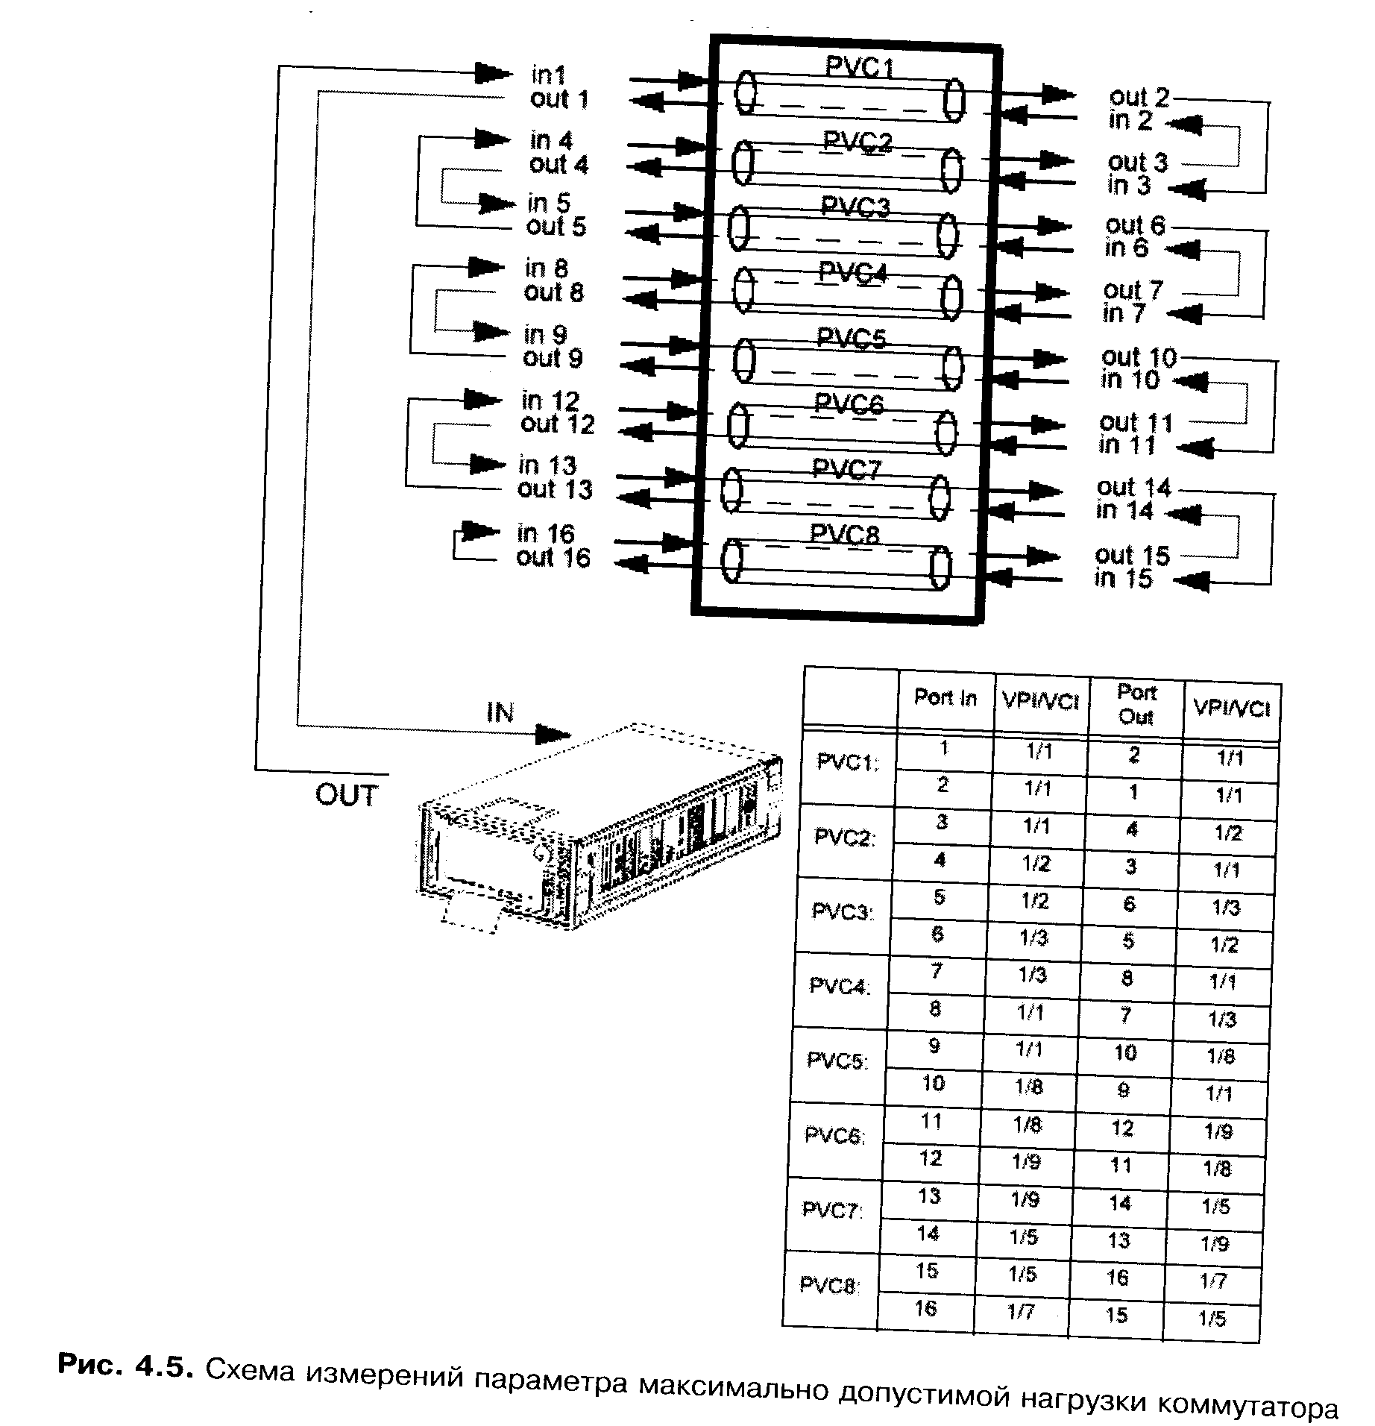

Наиболее эффективным является метод создания искусственной нагрузки путем множественного шлейфования одного тестового потока (рис. 4.5). В этом случае поток VPI/VCI = 2/1, использованный в предыдущем примере, проходит через несколько последовательных шлейфов и 8 раз повторяется в различных PVC, увеличивая тем самым нагрузку на коммутатор. Теперь увеличение полосы пропускания тестового потока будет с коэффициентом 8 увеличивать суммарную нагрузку на коммутатор. Наращивая нагрузку, следят за параметром CLR, т.е. началом появления потерь ячеек. Момент начала пропадания ячеек будет соответствовать максимально допустимой нагрузке на коммутатор.
Анализ процедур управления трафиком
Одной из основных процедур управления трафиком в сети ATM является борьба с перегрузками, что особенно важно для среды передачи. Механизм борьбы с перегрузками достаточно прост: если скорость потока превышает установленный допустимый предел, то поле CLP ячеек, передаваемых выше заданного предела, меняется с CLP=0 на CLP=1. В случае возникновения перегрузки ячейки с CLP=1 дискартируются. Процедуры преобразования СLР=0+1 выполняются сетью ATM вне зависимости от того, имеет место перегрузка в сети или нет. Функция преобразования полей CLP выполняется коммутаторами и может эффективно диагностироваться двумя методами:
• анализ процедуры преобразования полей CLP без организации перегрузки;
• анализ эффективности этой процедуры с имитацией перегрузки.
В первом случае проверяется работоспособность процедуры преобразования поля CLP, во втором - эффективность использования сетью этой процедуры для борьбы с возникающими перегрузками. Рассмотрим методы упомянутых измерений. В обоих случаях будем использовать схему рис. 4.6.
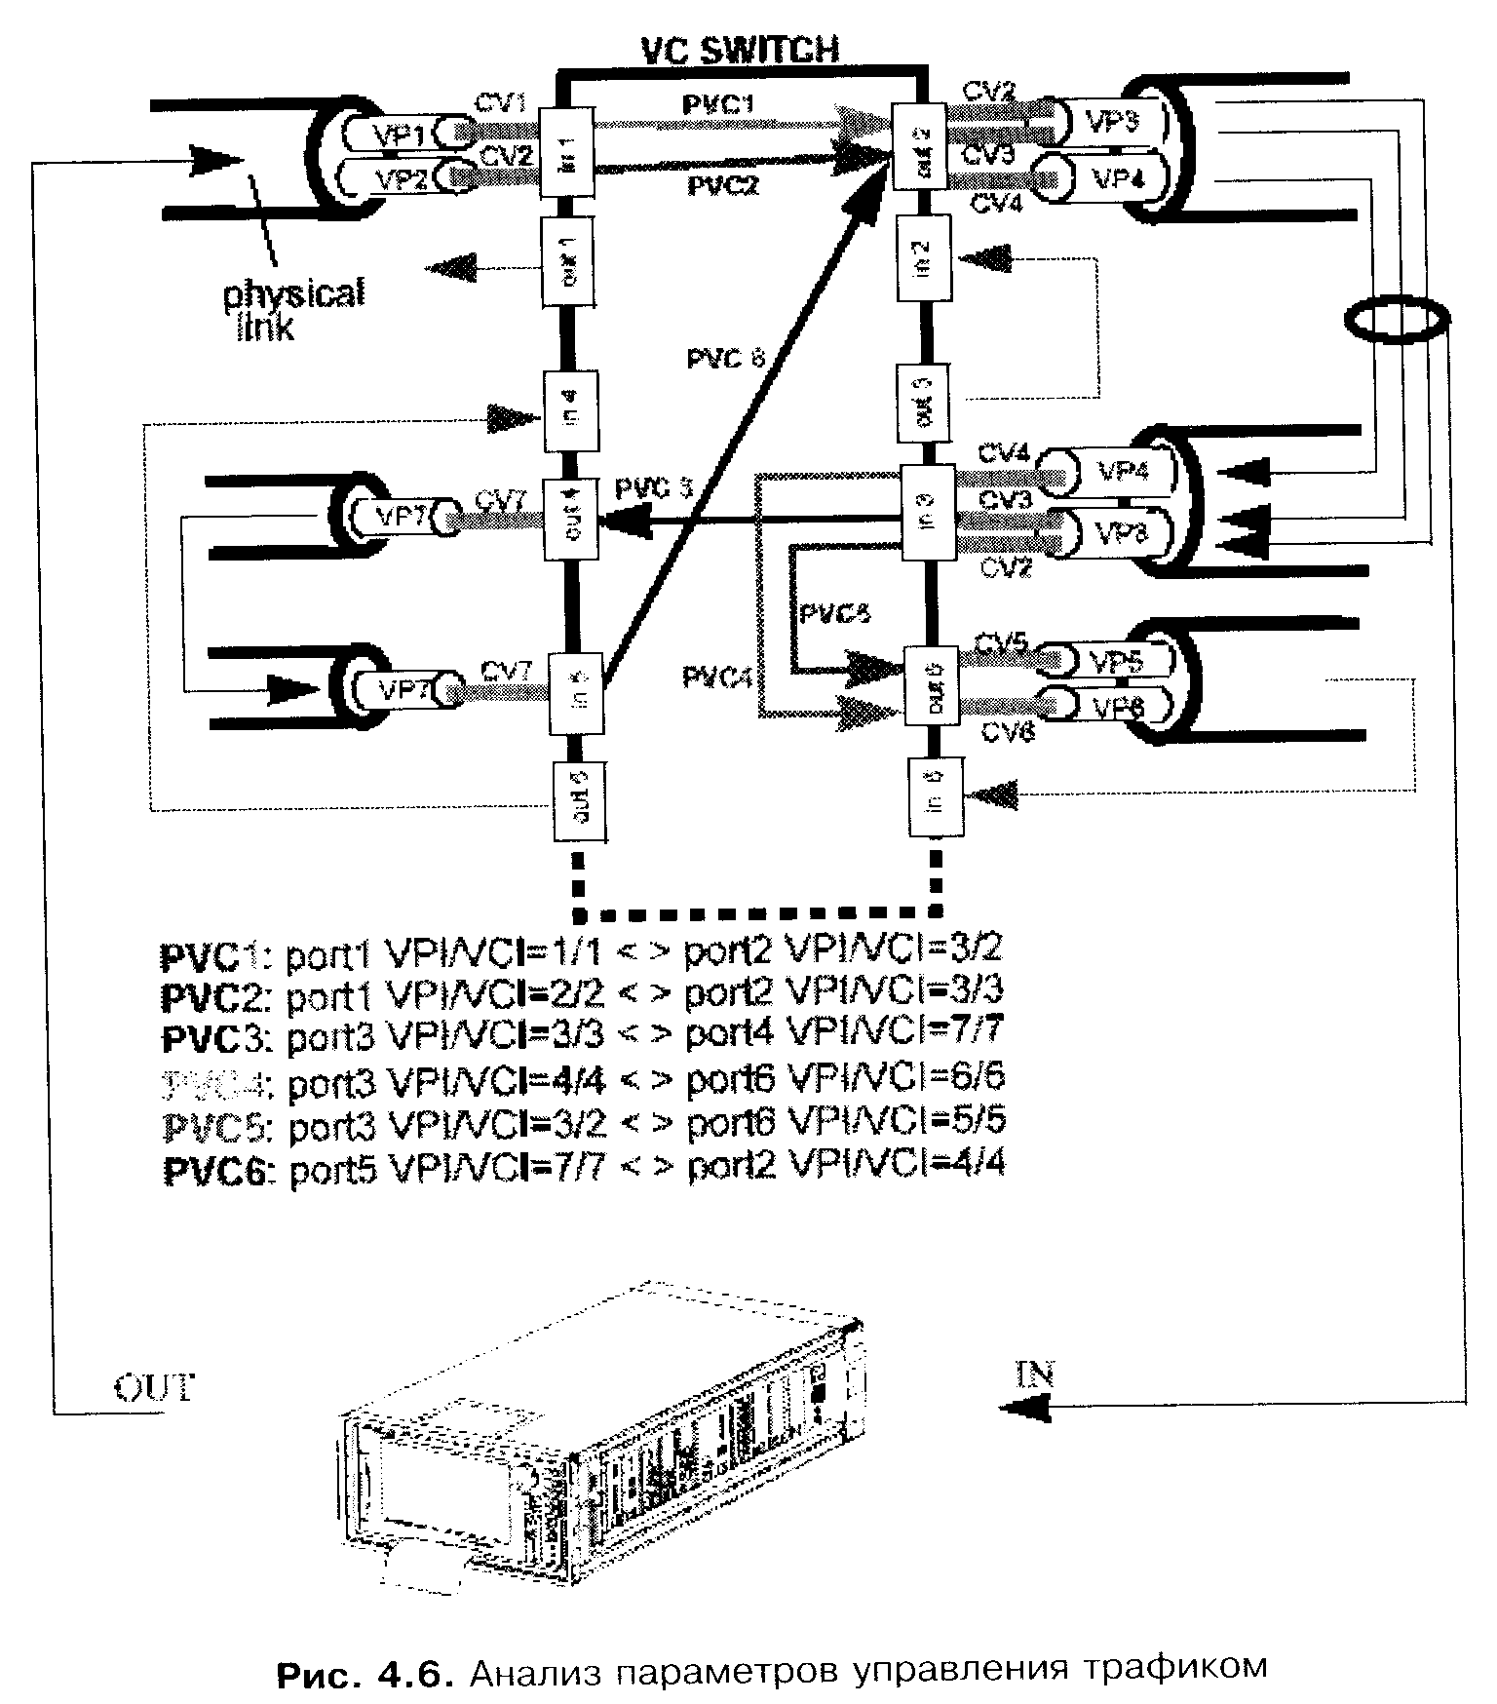

Для анализа процедуры преобразования полей CLP достаточно прописать на коммутаторе два PVC (на рисунке с порта 1 на порт 2) с определенными ограничениями по скорости передачи и начать передачу данных со скоростью, превышающей эти пределы. На стороне приема в этом случае начнут появляться ячейки с CLP=1. Процентное соотношение таких ячеек фиксируется в меню сбора статистики по параметрам трафика ATM и должно совпадать с суммарным процентным соотношением нарушения предельных норм передачи.
Для анализа процессов дискартинга необходимо модифицировать описанную выше схему рис. 4.6, создав на порте 2 перегрузку, для чего используется коммутация трафика с порта 5 на порт 2. В этом случае на порте 2 образуется перегрузка (постоянная, если от порта 5 поступает трафик CBR или переменная, если поступает трафик VBR). Создаваемая перегрузка приводит к дискартированию ячеек с CLР=1. В результате при диагностике потока PVC1 возникает ненулевое значение параметра CLR, которое с увеличением перегрузки достигает процента относительного превышения предельных норм по трафику.
Обе упомянутых процедуры могут с успехом анализироваться в ходе измерений коммутаторов ATM.

4.4. Уровни измерений в сети ATM
Рассмотрев технологию измерений коммутаторов, перейдем к описанию технологии измерений на всей сети ATM. Как было показано выше, существует несколько уровней измерений в сети ATM, причем не все из них в равной степени будут описаны в настоящей книге. В целом можно разделить все измерения на 4 уровня (без описанной в п. 4.1 детализации). Эти уровни и соответствующие измерения представлены на рис. 4.7.
Как следует из рисунка, все измерения на сети ATM можно условно разделить на измерения физического уровня, уровня ATM, уровня AAL и уровня предоставления услуг.
Измерения физического уровня включают в себя анализ параметров каналов цифровых каналов, по которым передается трафик ATM. К измерениям этой группы относятся измерения ошибок, анализ сигналов о неисправностях, измерение параметров нестабильности частоты (джиггер, сдвиг частоты линейного сигнала) и т.д. Поскольку в последнее время в качестве физического уровня для сетей ATM широко используются системы передачи SDH, измерения физического уровня фактически идентичны измерениям на сетях SDH, описанным детально в гл. 6 ч. 1.
К измерениям уровня ATM относятся измерения двух классов: анализ производительности уровня ATM (уровень загруженности сети ячейками, общий процент пустых ячеек и т.д.) и анализ параметров трафика в сети ATM (измерение параметров CLR, СТО, CDV и т.д.). В зависимости от технологии измерений в описанных классах может использоваться технология имитации трафика различных групп, использование ячеек ОАМ или тестовых ячеек.
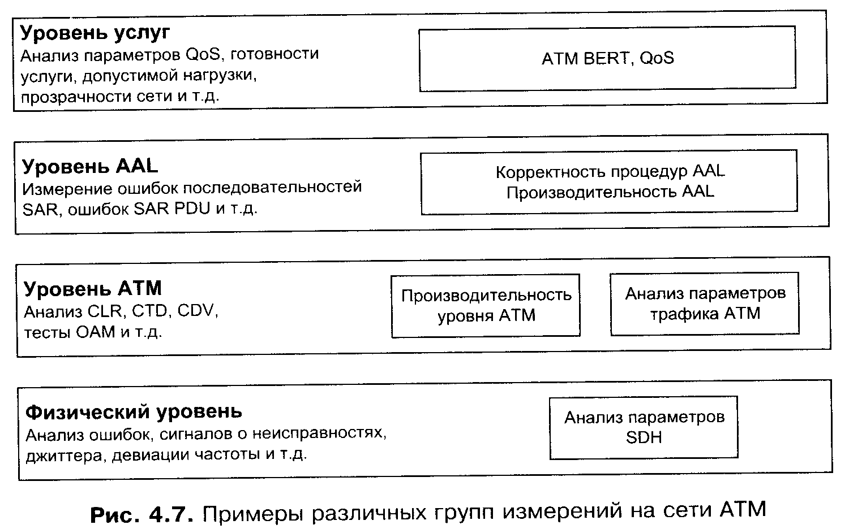

Измерения уровня AAL представляют собой анализ процедур SAR по преобразованию данных пользователя в блоки, затем передаваемые по сети ATM. Анализ этих процедур может быть выполнен, главным образом, в режиме мониторинга реального трафика. Группа измерений этого уровня, относящихся к транспортной сети ATM, не имеет большого эксплуатационного значения. Обычно наибольший объем измерений, выполняемый на уровне AAL, связан с преобразованием данных различных протоколов. Эти измерения описаны в следующей главе.
К измерениям уровня услуг относится анализ параметров приложений, создаваемых в рамках сети ATM.
Ниже рассмотрены наиболее важные группы измерений и методы их организации.
4.5. Измерения физического уровня
Измерения физического уровня практически совпадают со всей спецификацией измерений на сетях SDH. Все уровни, компоненты и типы тестов, актуальные для систем передачи SDH, оказываются актуальными и для систем ATM. В качестве примеров измерений параметров физического уровня в сетях ATM на рис. 4.8 представлены результаты измерений параметров вандера линейного сигнала ATM (параметров MTIE и TDEV). Как видно из параметров установок, в данном случае параметры вандера измерялись на сети ATM с реализованной схемой мультиплексирования трафика ATM в контейнере С-4 системы SDH (в данном примере потока STM-1 155 Мбит/с).
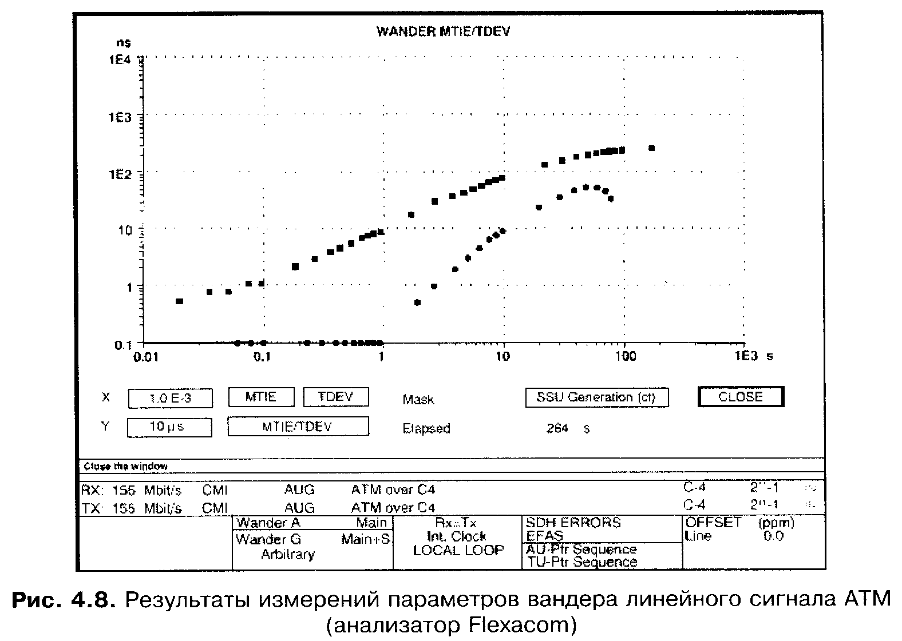

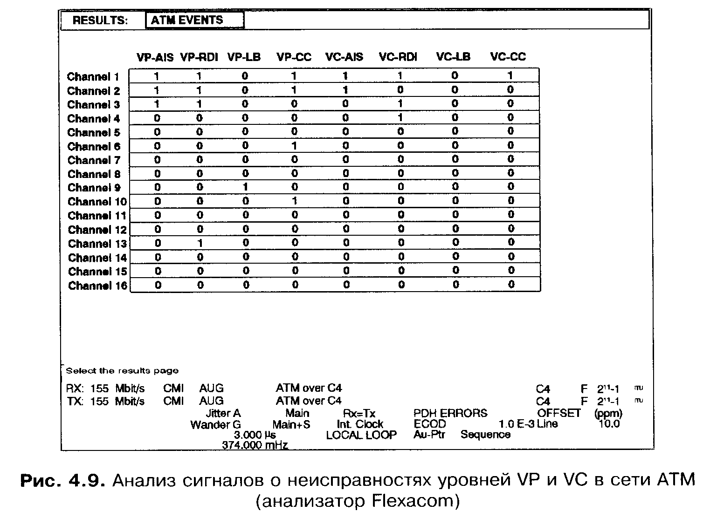
Помимо измерений параметров систем SDH, измерения физического уровня в сетях ATM предусматривают также анализ сигналов о неисправностях в СП в соответствии со спецификацией сигналов о неисправностях систем SDH. Вместе с тем в спецификацию сигналов о неисправностях добавляются сигналы, специфически связанные с ATM (см. п. 2.8). Анализ этих сигналов о неисправностях делается параллельно с анализом сигналов SDH. В качестве примера на рис. 4.9 представлены результаты анализа сигналов о неисправностях уровней VP и VC в системе ATM. Как видно из рисунка, анализ сигналов о неисправностях уровней VP и VC делается для каждого ВК отдельно для определения статуса каждого ВС.

4.6. Измерения уровня ATM
Измерения уровня ATM включают в себя:
- анализ параметров ячеек ATM, основных информационных полей ячеек;
- анализ параметров виртуальных соединений уровня VP и VC;
- анализ параметров передачи разнородного трафика по сети ATM;
- измерение производительности сети ATM.
Рассмотрим методы организации перечисленных измерений.
Анализ параметров и основных информационных полей ячеек ATM
Современные анализаторы систем передачи ATM позволяют анализировать параметры ячеек. Для этого сначала выполняется запись нескольких ячеек в буфер, а затем - анализ информационных полей этих ячеек. Скорость передачи данных в сети ATM не позволяет анализировать информационные поля ячеек в режиме реального времени.

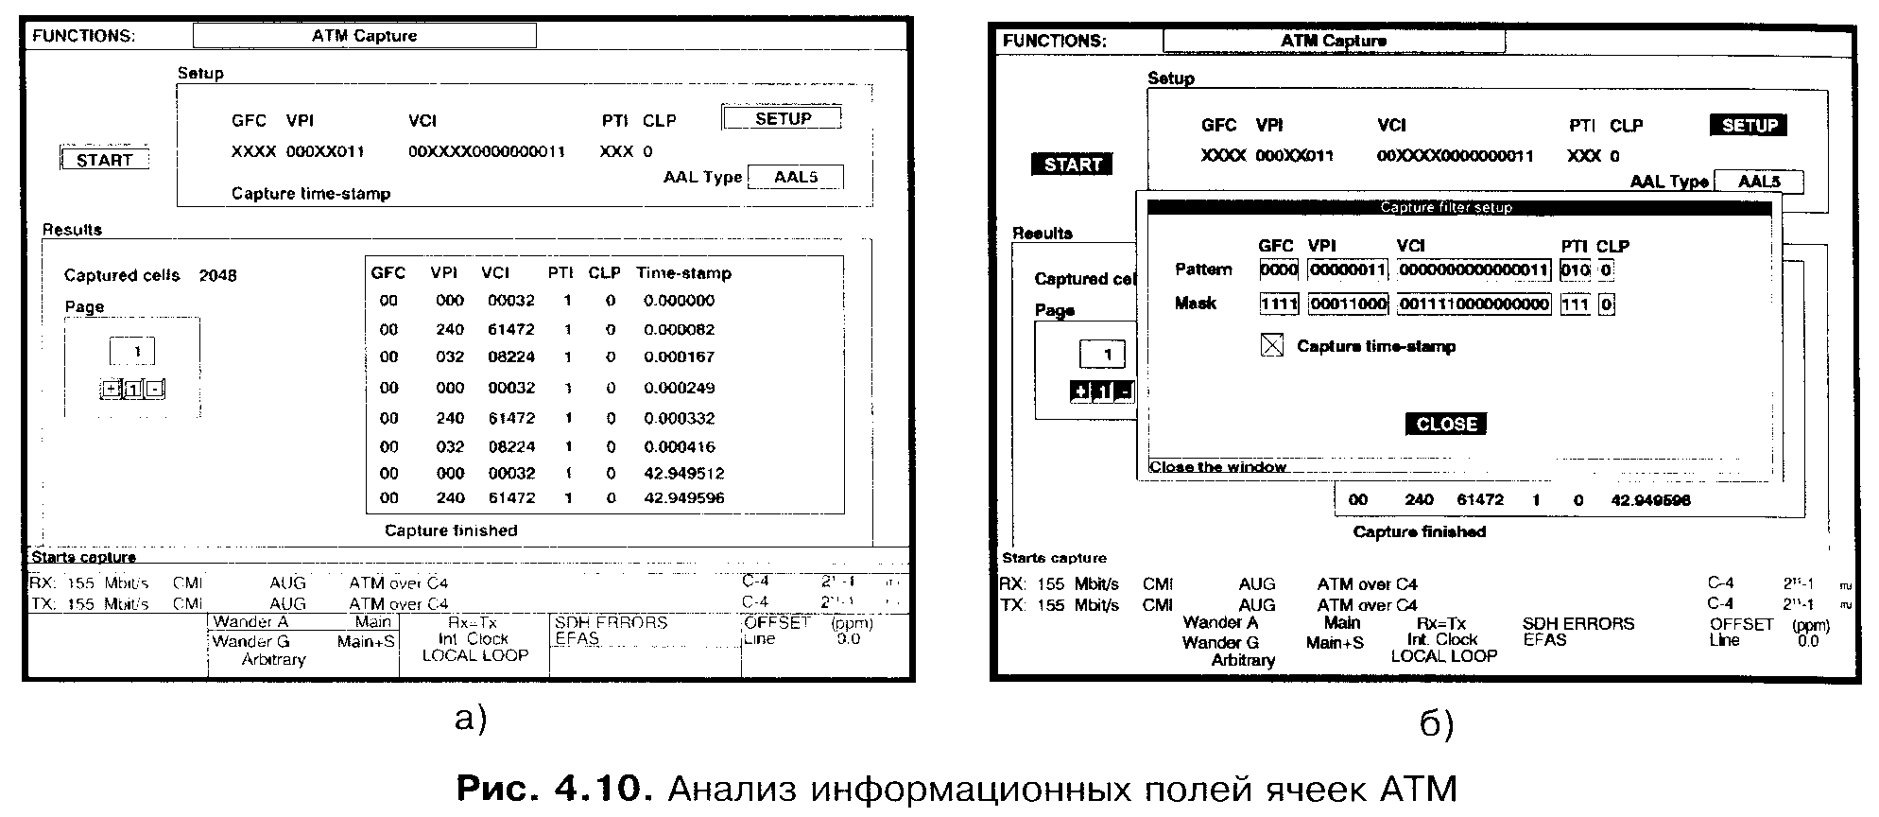

Анализ информационных полей ячеек, выполняемый описанным методом, делается визуально (рис. 4.10а). Как видно из рисунка, анализатор отображает значения информационных полей GFC (анализируются ячейки UNI), VPI, VCI, PTI и CLP, а также временные метки получения соответствующей ячейки. Всего в примере рис. 4.10 в буфер записывается 2048 ячеек.
Часто для более эффективного анализа устанавливается фильтр по параметрам ячеек ATM, что дает возможность записи в буфер только ячеек определенной структуры. В этом случае эксплуатационный анализ информационных полей ячеек имеет смысл для поиска неисправностей в структуре информационных полей. Если оператор предполагает определенную неисправность, он может установить соответствующие параметры информационных полей и проверить, имеются ли в исследуемом потоке ячейки такой структуры. В качестве примера фильтра по информационным полям ячеек на рис. 4.106 представлен фильтр по параметрам поля ячейки UNI.
Идентификация активных VP и VC
Выше была рассмотрена процедура записи и анализа отдельных ячеек ATM. Такие измерения позволяют визуально определить неисправности в информационных полях некоторого количества ячеек. Они имеют спорную эксплуатационную ценность, поскольку, с одной стороны, практически невозможно просмотреть все ячейки, проходящие через данный интерфейс, с другой стороны, любые неисправности в информационных полях будут обнаружены в качестве сигналов о неисправностях уровней VP и VC (см. выше)
В то же время сканирование потока ячеек оказывается очень важным для процедуры установления активных VPI/VCI адресов. Действительно, прежде чем выполнять измерения уровня ATM, оператору желательно знать меню активных ВК данного потока. Эту информацию можно получить от системы управления ATM или непосредственно из потока путем сканирования трафика и выделения активных адресов. Последний способ является более эффективным, поскольку не требует исследования базы данных адресов сети ATM данного направления. Сканирование трафика, таким образом, представляет собой наиболее быстрый и эффективный способ получения информации об активных ВК. В качестве примера такого сканирования на рис. 4.11 представлены результаты анализа активных VPI/VCI адресов путем сканирования потока.
Как видно из рисунка, в данном примере сканирование производится по всем ВК и отображается в порядке идентификации активных соединений. В данном примере активными являются 4 канала с адресами соответственно: 50/32, 19/32, 3/353 и 11/32. Наиболее интенсивный обмен идентифицирован по виртуальному каналу 19/32 (1200 ячеек), наименее интенсивный - по каналу 11/32 (46 ячеек).
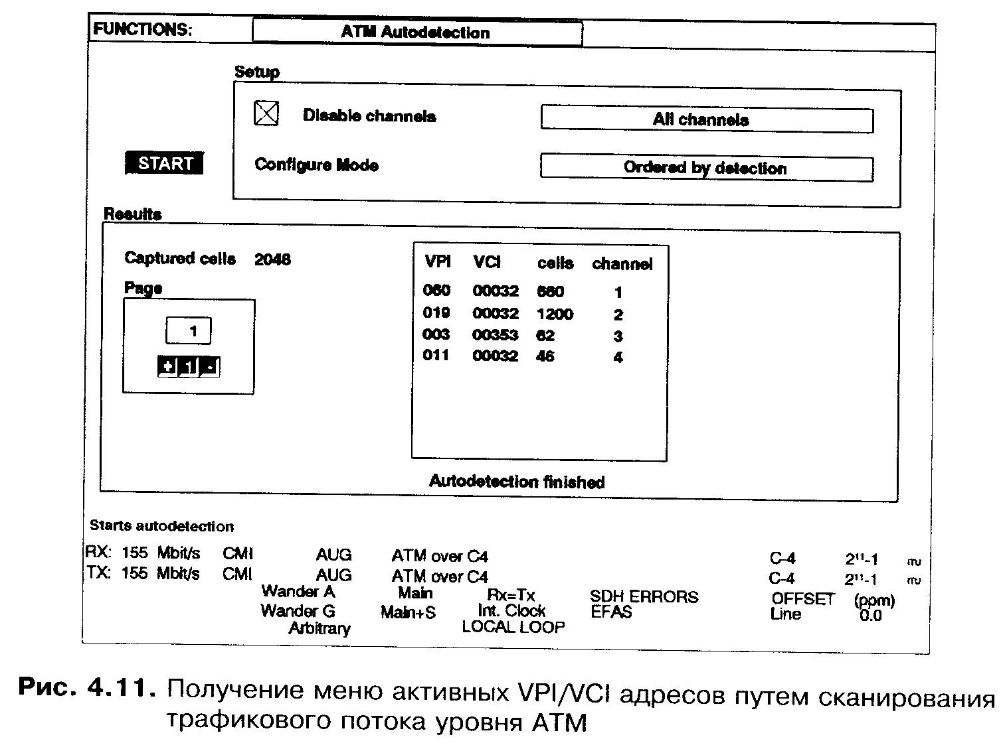

Анализ параметров передачи разнородного трафика по сети ATM. Анализ параметров QoS
Как было показано в п. 2.7, особенностью технологии ATM является возможность передачи разнородного трафика по сети. В плане эксплуатации эта особенность приводит к необходимости анализа параметров качества (QoS) для каждого типа передаваемого трафика. Как было показано в гл. 2, для установления канала от пользователя до пользователя по сети ATM первоначально определяется набор параметров из требований по передачи трафика в этом канале, который в технологии ATM получил название трафикового контракта. Любой канал, по которому передается трафик, должен иметь соответствующий трафиковый контракт.
Целью эксплуатационных измерений параметров трафика, передаваемого по сети, является определение соответствия реальных параметров трафика трафиковому контракту. Для этого измеряется ряд параметров, описанных детально в п. 2.7. Эти параметры включают в себя параметры ошибок (на рис. 4.12 слева) и параметры задержки передачи ячеек по сети (рис. 4.12 справа).
К параметрам ошибок относятся параметры количества и относительной частоты появления ошибочных ячеек (ЕС, CER), исправленных ячеек и дискартированных ячеек, а также потерянных (CLR) и ложно вставленных ячеек (MCR). Как видно из рис. 4.12, эти параметры измеряются в виде скалярных величин.
К параметрам задержки относятся СТD, 1-CDV, 2-CDV и параметр IAT (Inter Arrival Time -время между приемом двух последовательных ячеек). В отличие от описанной выше группы, эти параметры являются статистическими, т.е. непостоянными, а подчиняющимися определенному закону распределения в зависимости от параметров сети ATM и трафика, передаваемого в ней. Эту группу параметров описывают не только средней величиной, но также максимальной и минимальной величинами за время измерений, средним и типичным значениями (рис. 4.12 справа).
Для измерения параметров уровня ATM имеются несколько методов, из которых наиболее распространены два: анализа параметров при помощи имитации трафика и параллельного мониторинга сети с анализом параметров ячеек ОАМ. Рассмотрим эти методы подробнее.

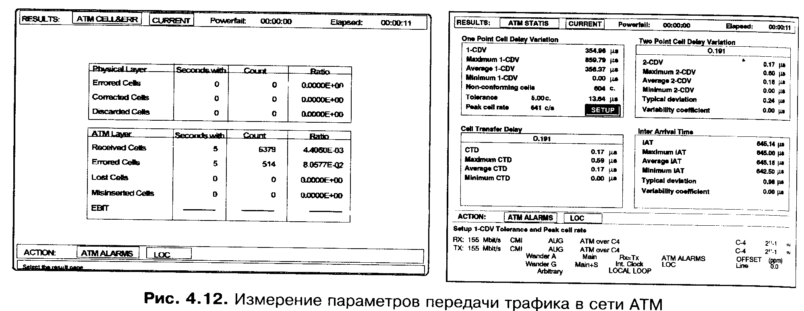
Метод измерений параметров уровня ATM с имитацией трафика
Для измерения перечисленных выше параметров методом имитации трафика используются два анализатора ATM с разной функциональностью. Один из них является генератором ячеек пользователя ATM (рис. 4.13), второй - анализатором параметров ATM.

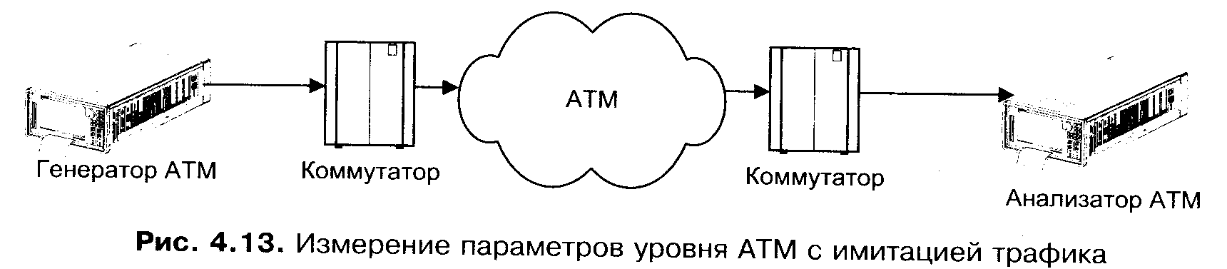

Имитация трафика в сети ATM представляет собой довольно сложную и комплексную задачу, поскольку необходимо с высокой степенью достоверности имитировать все параметры трафика соответствующего пользовательского канала. Так как различные типы трафика имеют различные параметры, имитация трафика должна включать выбор распределения тестовых ячеек. Существует несколько типовых распределений, которые могут эффективно использоваться для решения данной задачи.
1. Имитация трафика CBR. В наиболее простом случае трафик передается с постоянной скоростью. В этом случае анализатор конфигурируется на определенную среднюю скорость CBR (обычно от 0 до 353207 ячеек/с - максимально поддерживаемая скорость для потока STM-1). Средняя скорость может задаваться в форме скорости передачи ячеек, скорости предоставляемого пользователю канала CBR в бит/с, а также в виде процента от общей пропускной способности физического канала ATM (рис. 4.14). Кроме того, для имитации устанавливаются параметры виртуального соединения, по которому будут передаваться тестовые ячейки.
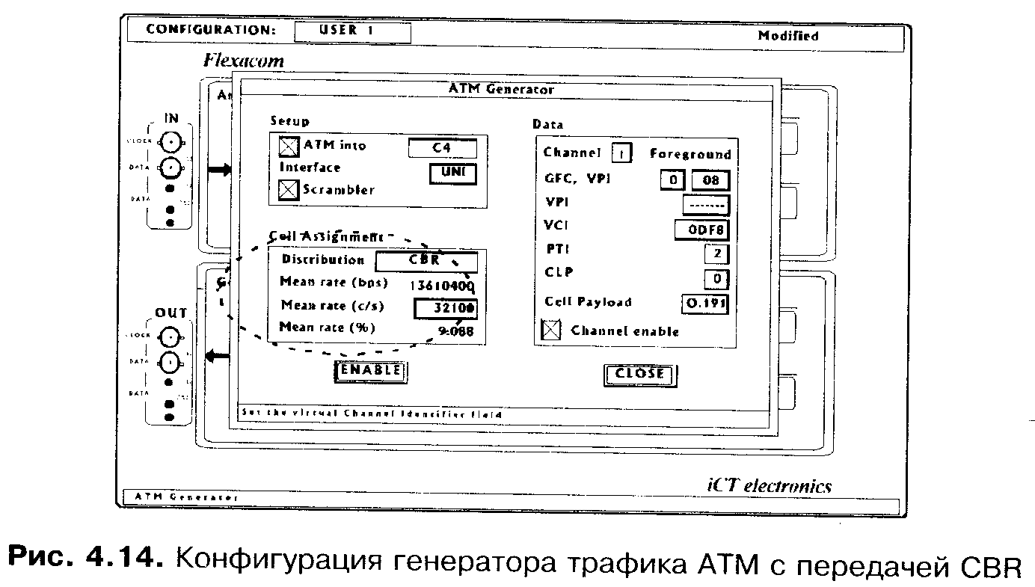

2. Имитация неравномерного трафика (VBR, UBR и т.д.). Для имитации реального трафика VBR, UBR и т.д. обязательным элементом является внесение в имитируемый трафик определенной неравномерности. Для решения этой задачи обычно используется так называемая имитация пакетности трафика или берстности. Берстность (от англ, burst - пачка, пакет) представляет собой параметр, характеризующий пакетный трафик, когда трафик идет не отдельными ячейками, а пакетами ячеек. Для имитации такого трафика используются различные варианты имитации пакетов ячеек.
В качестве примера рассмотрим следующий алгоритм, представленный схематично на рис. 4.15. Имитируемый трафик разделяется на пакеты, каждый из которых состоит из четырех подпакетов различной структуры. Каждый подпакет формируется из нескольких тестовых ячеек, передаваемых по каналу 1, и других ячеек, генерируемых по остальным ВК, или пустых ячеек, заполняющих пустоту физического тракта. Для каждого подпакета устанавливается количество тестовых ячеек и ячеек заполнения. Отдельно устанавливается размер каждого подпакета. В результате для тестового трафика оказывается возможным установить параметры длины пакета, пиковой скорости (PCR) и средней скорости, вычисляемой из количества тестовых ячеек, длины пакета и PCR. Деление пакета на части различной структуры позволяет комбинацией параметров каждого подпакета с высокой степенью достоверности имитировать параметры любого неравномерного трафика VBR.
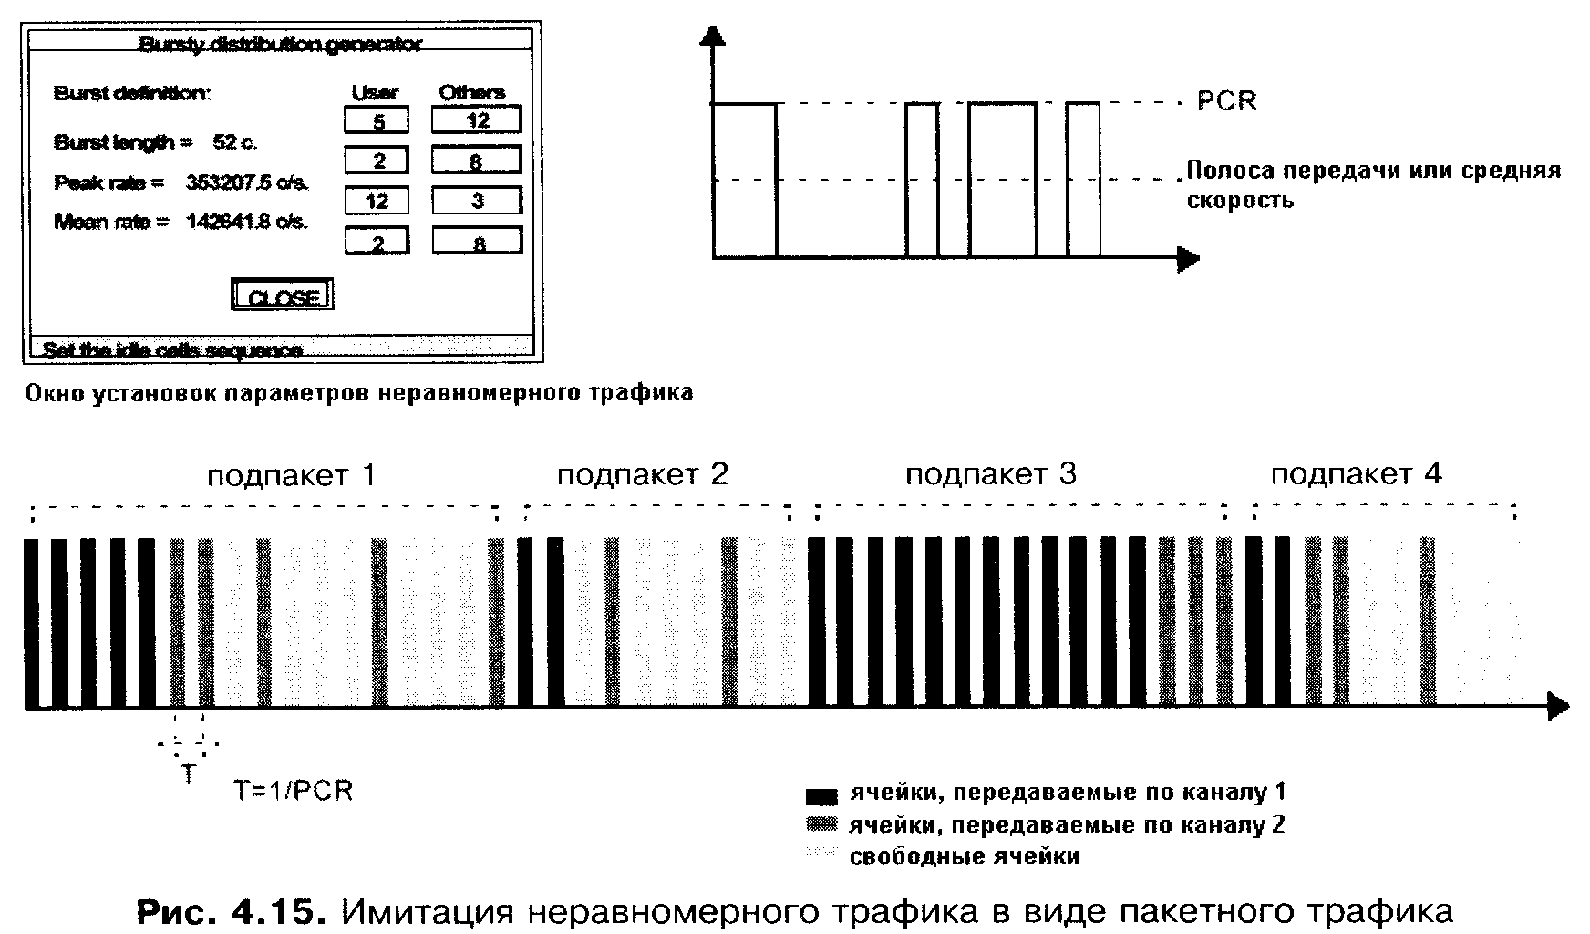

3. Имитация трафика ABR. Распределение в виде состояний. Особенностью трафика ABR является то, что он в сети имеет структуру пакетов ячеек, передаваемых со скоростью PCR в неравномерные промежутки времени. Для имитации такого трафика используется распределение типа ON/OFF (включить/выключить), предусматривающее два состояния - включение генерации ячеек и выключение (рис. 4.16). Для каждого состояния устанавливается параметр скорости передачи ячеек. Кроме того, для соединения устанавливается значение PCR и значение средней скорости.

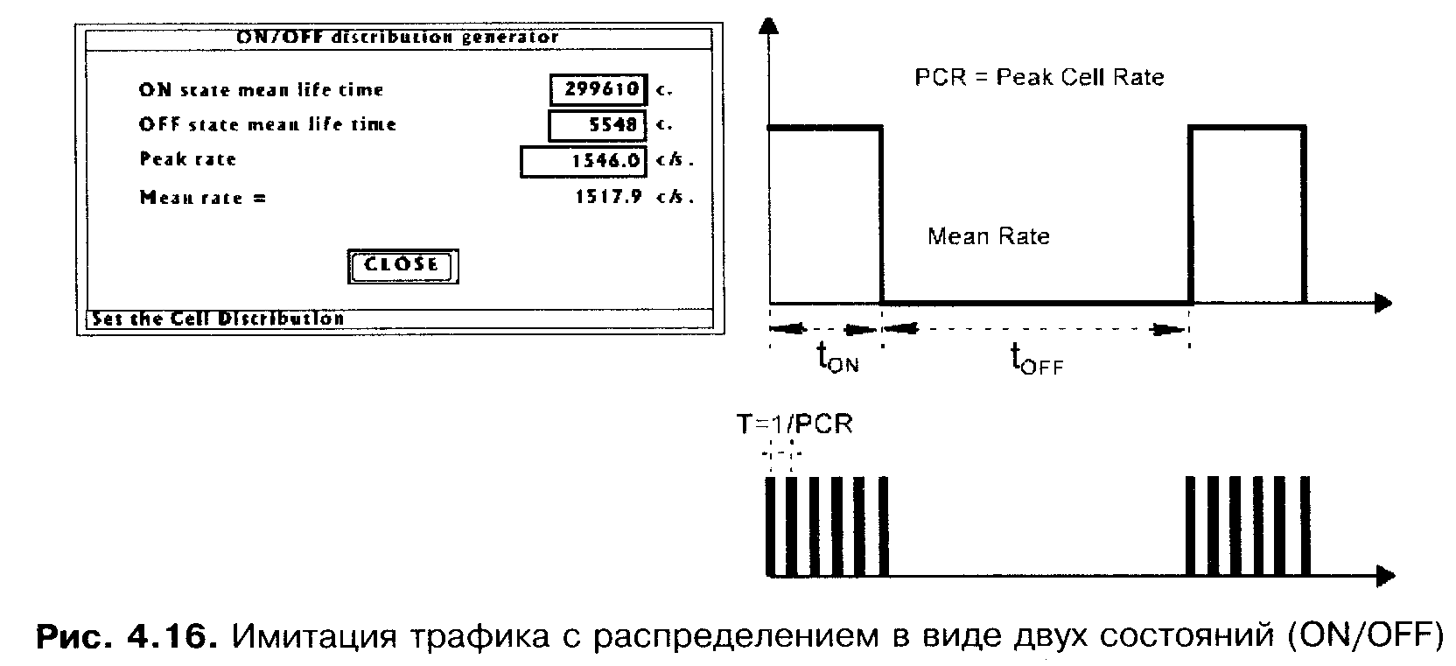

4. Использование других распределений при имитации неравномерного трафика. Перечисленные методы имитации трафика позволяют эффективно приблизить параметры тестового потока ячеек к реальному трафику заданного типа и параметров трафикового контракта. Однако в некоторых случаях перечисленных методов оказывается недостаточно. Тогда используются различные распределения, среди которых наиболее популярными являются биномиальное распределение (рис. 4.17 а) и распределение Пуассона (рис. 4.17 б).
Для каждого случая устанавливаются параметры пиковой скорости и средней скорости.
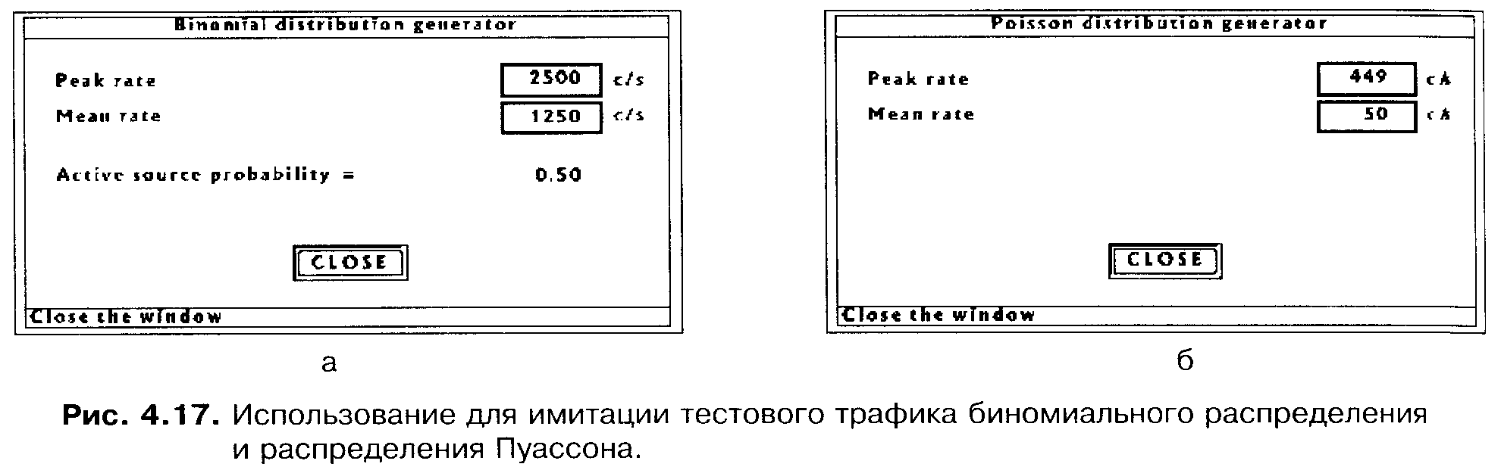

Итак, в зависимости от типа имитируемого трафика и его параметров выбирается один из описанных выше методов имитации. В качестве тестовой нагрузки для проведения измерений обычно используются тестовые ячейки со структурой, описанной в 0.191 и представленной на рис. 4.18.
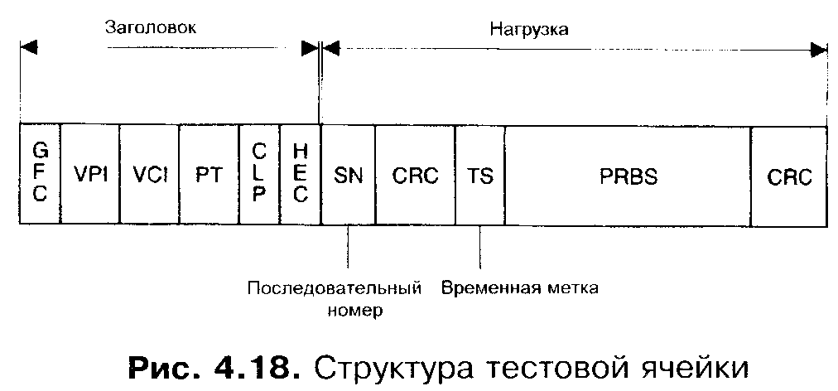

Как видно из рисунка, структура тестовой ячейки во многом напоминает структуру ячеек ОАМ и имеет в своем составе в поле нагрузки основные информационные поля, позволяющие проводить измерения параметров уровня ATM: поле последовательного номера, поле контрольной суммы, поле временной метки и поле псевдослучайной последовательности PRBS (более подробно о PRBS - см. [3]). Все эти информационные поля являются важными для проведения эксплуатационных измерений. Так, информационное поле SN эффективно используется для поиска потерянных ячеек и расчета CLR и CMR. Поле временной метки служит для анализа параметра задержки передачи ячеек и ее вариации (CTD, 1-, 2-CDV и т.д.). Передаваемая в поле нагрузки PRBS позволяет измерять BER в тестовом виртуальном соединении, а наличии дополнительной суммы CRC дает возможность точного вычисления CER.
Метод измерений параметров уровня ATM с помощью пассивного мониторинга ячеек ОАМ
Использование ячеек ОАМ позволяет обойтись без генератора ATM (рис. 4.19). В этом случае в роли генератора тестовых ячеек выступает оборудование ATM, например, коммутатор. Поскольку процедура генерации и анализа ячеек ОАМ стандартизирована в технологии ATM, то анализ параметров ячеек ОАМ в любой точке виртуального соединения позволяет проанализировать параметры уровня ATM, перечисленные выше, без генерации/приема тестовых ячеек и без режима имитации, что более эффективно на этапе эксплуатации.

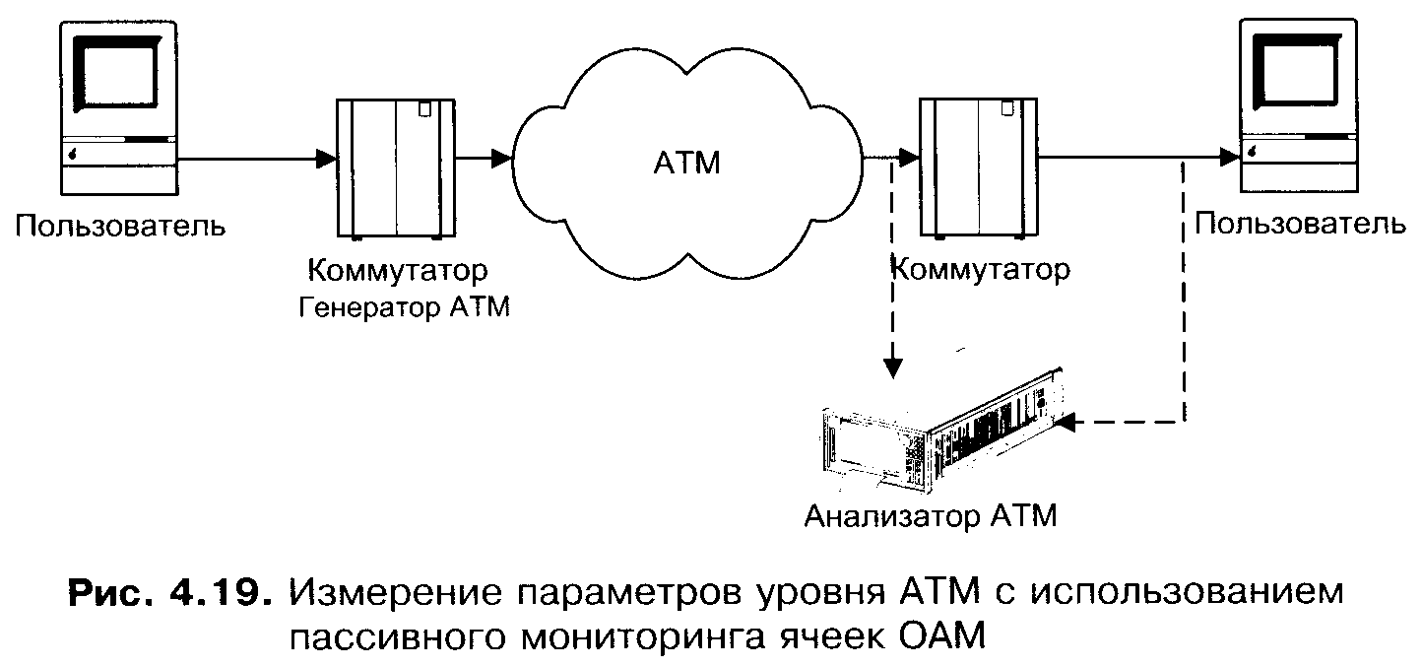
4.7. Измерения уровня AAL
Как отмечалось выше, измерения уровня AAL в большей степени относятся к анализу протоколов и в меньшей степени актуальны для анализа системы передачи ATM. Тем не менее, некоторые элементы измерений уровня AAL могут выполняться в системах передачи. Эти измерения обычно связаны с анализом связности данных уровней SAR и CS.

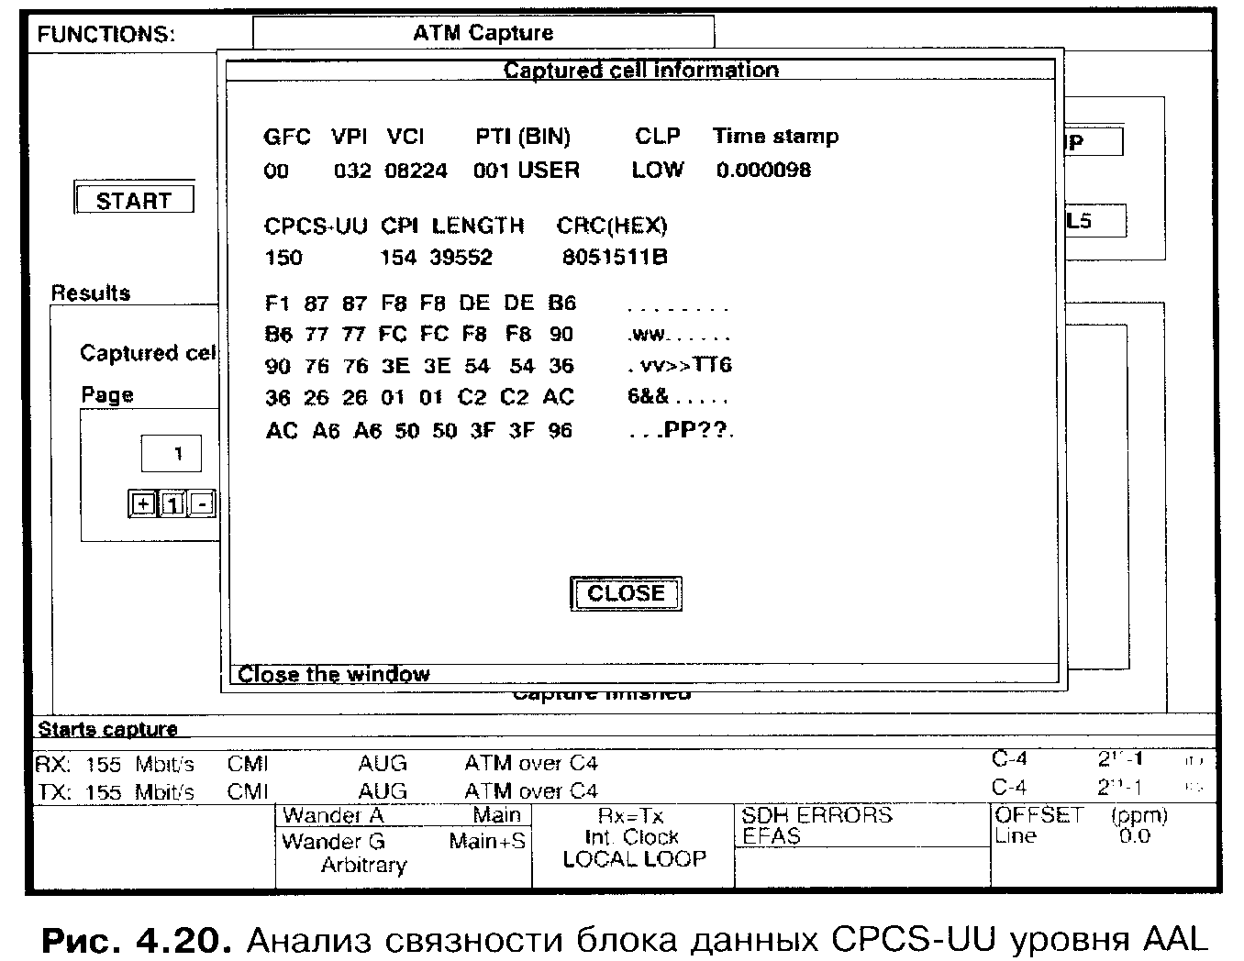

Принципы организации измерений во многом аналогичны принципам анализа параметров информационных полей ячеек. Для анализа связности данных уровней SAR и CS производится сканирование виртуального соединения с определенным фильтром по параметрам VPI/VCI. В результате определяется блок данных SAR_PDU или CS_PDU. Затем анализируется связность этого блока. В качестве примера на рис. 4.20 представлены результаты измерений, направленных на проверку связности блока данных CPCS-UU.

4.8. Измерения уровня предоставления услуг
Четвертой группой измерений на системе передачи ATM является группа эксплуатационных измерений уровня предоставления услуг. Как это следует из самой концепции ATM, сеть ATM предоставляет каналы любой пропускной способности, способные переносить трафик любой природы и параметров. Целью таких измерений является проверка параметров создаваемых в сети ATM каналов, трактов и виртуальных соединений различной природы. Из постановки задачи непосредственно следует важный вывод о том, что группа измерений уровня предоставления услуг в сети ATM включает ВСЕ технологии измерений цифровой первичной и вторичных сетей.
В качестве примера, иллюстрирующего это положение, на рис. 4.21 представлена схема предоставления услуги CES, т.е. услуги создания цифрового канала Е1 по сети ATM. В качестве транспортной сети ATM используется сеть SDH. На выходе получается стандартный канал Е1. В результате эксплуатационные измерения уровня предоставления услуг для данного примера будут полностью совпадать с технологией анализа потока Е1, описанной в гл. 3. ч. 1.

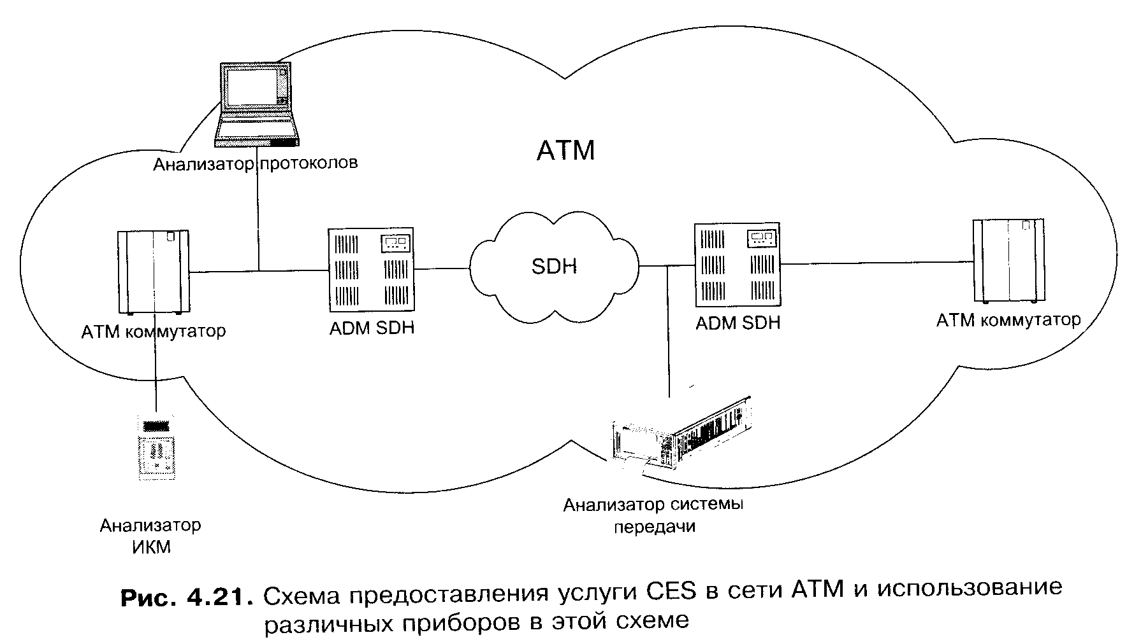

Аналогично в случае предоставления услуги Frame Relay на удаленном конце, измерения уровня предоставления услуги будут включать всю технологию измерений на сетях Frame Relay, описанную в [2] и включающую измерения физического, канального уровней и протокол-анализ виртуальных соединений Frame Relay.
Сформулированный выше вывод об измерениях уровня предоставления услуг вполне естественно следует из самой идеологии ATM как технологии интеграции существующей первичной и вторичной сетей. Как интегрирующая технология, технология измерений в сетях ATM должна объединять все существующие технологии измерений, добавляя к этому специфические измерения, связанные с процедурами управления, маршрутизации и сигнализации непосредственно в сети ATM. Это еще раз подтверждает вывод из [3] о том, что каждый новый виток технологического развития значительно усложняет технологию измерений.

5. Основы анализа протоколов ATM
5.1. Принципы и специфика анализа протоколов в сетях ATM
Основные понятия и принципы анализа протоколов
Как было показано в гл. 4, в сети ATM существует несколько типов различных логических интерфейсов и различных протоколов, как собственно для сети ATM, так и инкапсулированных в сеть. В результате анализ протоколов в сети ATM представляет собой довольно сложную задачу, требующую самого современного подхода. Поэтому, прежде чем рассмотреть принципы организации измерений, методы интерпретации результатов и примеры анализа протоколов в сети ATM, отдельно рассмотрим несколько наиболее важных вопросов, связанных с современными методами анализа протоколов и основные понятия, которые будут широко использоваться в настоящей главе.
При описании принципов анализа протоколов в сетях ATM изначально будем опираться на те выводы и базовые понятия, которые были определены и выведены в [2]. Поэтому, если у читателя будут трудности с пониманием тех или иных принципов измерений или трудности в трактовке понятий, ему следует обратиться к этому источнику. Здесь же лишь кратко напомним основные понятия, введенные в [2].
Объектом изучения в анализе протоколов является трасса. Трасса представляет собой запись сигнальных сообщений в порядке их приема с указанием времени приема. По степени детализации различаются простые и детализированные трассы.
Простые трассы - это запись последовательности принятых сигнальных сообщений с указанием времени их приема, причем содержание самого сообщения глубоко не раскрывается. Простая трасса может с успехом использоваться для анализа следования сообщений, построения диаграмм установления/разрушения соединения, а также для поиска необходимого сообщения.
Детализированная трасса включает в себя максимально глубокое для данного прибора описание всех информационных полей и информационных элементов данного сообщения. Обычно для выяснения причины возникшего логического конфликта в сигнальном обмене используются комбинации простой и детализированной трасс.
Для устранения избыточности информации, передаваемой в детализированной трассе используют процедуру фильтрации - отсеивания тех информационных полей и информационных элементов, которые заведомо не связаны с анализом существующего логического конфликта. Различают фильтры по уровням протокола, по сообщениям, информационным элементам и их параметрам. Применение фильтров к детализированной трассе позволяют уменьшить объем анализируемой информации. В результате применения фильтрации получается трасса промежуточной детализации.
Помимо описанного разделения трасс по степени детализации, последние делятся также по способам отображения данных на бинарные и интерпретационные трассы. Бинарные трассы обеспечивают максимальную детализацию отображаемой информации, поскольку отображают каждый бит информации. Интепретационные трассы отображают лишь наиболее важную часть сигнальной информации.
Специфические особенности сети ATM и специфика анализа протоколов в сетях ATM
Для анализа протоколов в сети ATM существует несколько особенностей, связанных со спецификой самой сети ATM.
Рассмотрим первые две из них: наличие большого количества протоколов в сети ATM и наличие большого объема информации, получаемой в ходе анализа протоколов. Эти две особенности приводят к очень важной специфики измерений в сети ATM: анализ протоколов в сети ATM представляет собой "поиск иголки в стоге сена", фактически речь идет о поиске одного информационного элемента на несколько десятков, а иногда и сотен тысяч сообщений.
Действительно, для поиска неисправности в сети ATM необходимо анализировать протоколы обмена сообщениями, которые значительно растворены в сообщениях других протоколов и служебных сообщений, все это передается на гигантской для анализа протоколов скорости - от 155 Мбит/с до 2 Гбит/с (!). Все это приводит к необходимости применения новых методов анализа протоколов и поиска неисправностей, связанных с использованием элементов экспертного анализа. Ниже рассмотрены эти методы.
Второй спецификой измерений в сетях ATM является крайне высокая многопараметричность этих сетей. Выше в предыдущем разделе было показано, что технология ATM интегрирует в себе все наработанное в области технологии измерений, добавляя к этому свои специфические параметры. В связи с этим разработанная и внедренная в этой книге технология параллельного знализа различных параметров систем связи для систем ATM представляет собой не просто новую технологию, а несомненно важный принцип эксплуатационных измерений.
Третьей особенностью сетей ATM является то, что большая часть параметров в них представляет собой статистически распределенные величины. Иными словами, измерения на сетях ATM - это анализ большого количества статистически распределенных величин. Это - объективная плата за внедрения процедур статистического мультиплексирования и интеграцию. На данный момент остается до конца непонятным, как данная особенность повлияет на технологию эксплуатационных измерений ATM (напомним, что согласно [3] технология эксплуатационных измерений заметно отстает от самой технологии и для технологии ATM находится только на этапе начала формирования). В то же время, по мнению автора, эта особенность должна привести в сочетании с необходимостью параллельного измерения большого количества параметров к широкому использованию новых методов представления и первичной обработки информации. Вполне справедливо предполагать, что при том объеме информации, который реально необходим для эксплуатации сети ATM и получается в качестве результатов измерений, эксплуатирующему персоналу будущего вольно или невольно придется перейти от интерпретации в виде чисел и таблиц к интерпретации в виде графиков, многомерных гистограмм и даже мультимедиа. Это вполне оправдано, если учесть, что графические формы представления результатов позволяют быстрее анализировать большие объемы данных. Так что вполне возможно, что в эру широкого внедрения ATM для оператора первичными данными могут быть не данные о проценте использования ресурса и средней скорости передачи данных по направлению, а скорее данные о статистической структуре трафика, распределении вероятности использования ресурсов и т.д.
В качестве иллюстрации на рис. 5.1 представлены данные о структуре сигнального трафика (слева) и трафика пользователя CBR (справа). Визуальное сравнение структуры данных показывает, что это принципиально разные типы данных, которые профессионал легко идентифицирует, не прибегая к дополнительному анализу протоколов.
Таким образом, технология измерений во вторичных сетях на основе технологии ATM приведет к определенной революции в области эксплуатационных измерений. Эта революция сейчас только угадывается в определенных подходах и методах, о которых пойдет речь ниже.
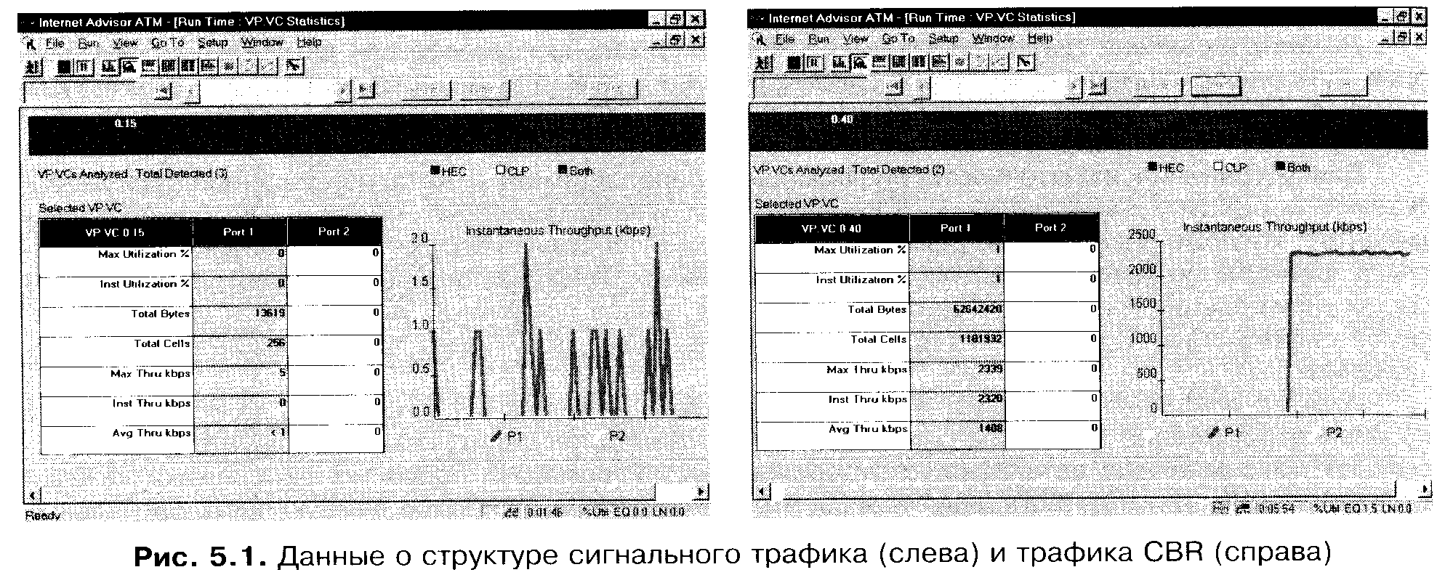
5.2. Методы визуального представления данных в сети ATM
Рассмотрение начнем с новых методов представления данных в сети ATM. Как было показано выше, помимо стандартного представления данных о сигнализации в виде трасс в сети ATM используются новые методы визуального отображения данных в графической форме, изменяющейся в режиме РВ. В качестве примеров такого отображения на рис. 5.2 представлены данные о сигналах о неисправностях (рис. 5.2а) с параллельной индикацией состояния физического уровня, данные об активных ВС (рис. 5.26) с отображением структуры сигнального трафика по VPI/VCI=0,15 и параметрами уровня ATM данного ВС, отображение уровня загрузки ресурса сети ATM (рис. 5.2в) и статистики по протоколам инкапсулированного трафика с указанием типов протоколов и их доли в общем трафике ATM (рис. 5.2 г).
Эти и аналогичные методы отдельно рассмотрены ниже непосредственно при анализе протоколов.
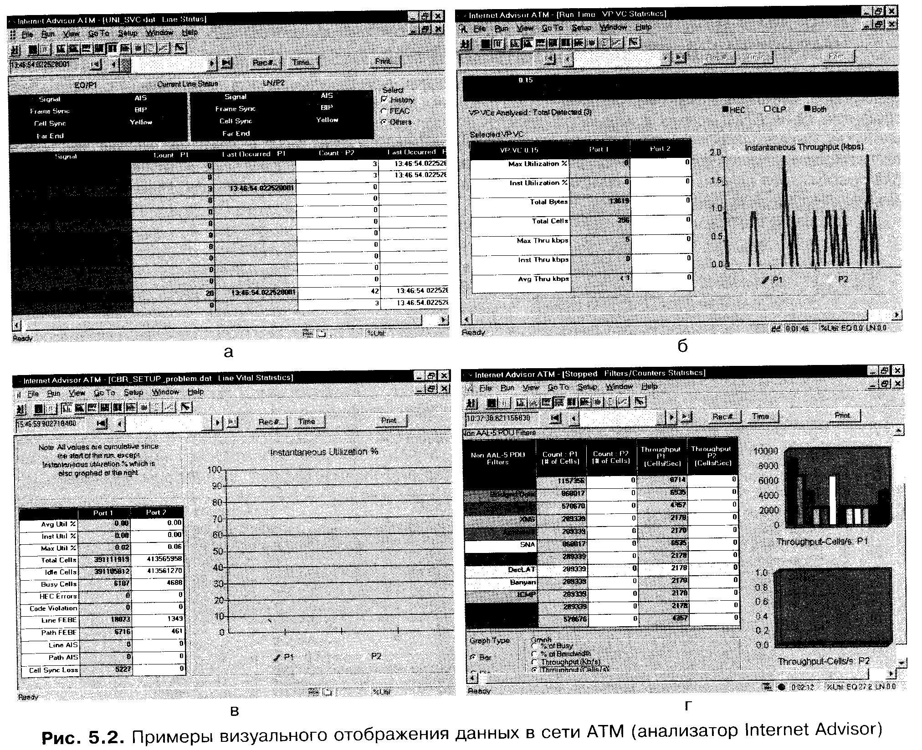

5.3. Экспертный анализ протоколов в сети ATM
Понятие экспертного анализа
Учитывая специфику большого количества протоколов и высокую скорость передачи в сети ATM, необходимо признать, что перед оператором, который собирается провести анализ протоколов в сети ATM, будет лежать трасса протокола из нескольких сотен тысяч сообщений, из которых он должен будет найти логическое противоречие. Сделать это без элементов экспертного анализа практически невозможно.
Впервые элементы экспертного анализа, как подход к анализу протоколов, стали актуальны при организации измерений в сетях ISDN no PRI (см. [2]). Однако в полной мере эффективность применения этого метода была продемонстрирована на этапе организации эксплуатационных измерений сетей ОКС 7. Проблема анализа протоколов в сети ОКС 7 аналогична с сетью ATM: необходимо найти один информационный элемент на несколько тысяч сообщений.
Под экспертным анализом в данном контексте понимается последовательность действий оператора, направленная на уменьшения размеров трассы протокола путем отбрасывания лишней информации. За счет этого достигается высокая эффективность поиска неисправностей в структуре протокола. Экспертный анализ трассы обычно основан на гибком использовании фильтрации и статистики по сообщениям протокола и основным информационным элементам. Для сетей ISDN структура экспертного анализа была описана в [2], аналогичные проработки были сделаны специалистами компании PR-GROUP совместно со специалистами «ЛОНИИСа» для ОКС 7, что нашло отражение в программном обеспечении прибора STA-7.
Впервые элементы экспертного анализа были применены к технологии измерений на сетях ATM специалистами PR-GROUP и ЛОНИИС при организации опытной мульвендорной зоны ATM на сети ОАО "Уралсвязьинформ" в июне 1999 г. В результате была продемонстрирована высокая эффективность таких алгоритмов, сами алгоритмы детализированы и оптимизированы. Ниже приведены результаты этой работы.

5.7. Измерительная техника для ATM
В соответствии с двумя подходами к организации измерений на сетях ATM существует два класса анализаторов ATM: анализаторы, ориентированные на измерения транспортной среды ATM, и анализаторы протокола ATM. При рассмотрении рынка измерительной техники необходимо также учесть, что технология ATM является достаточно молодой, чтобы можно было говорить о рынке эксплуатационного измерительного оборудования. Если в гл. 6 ч. 1, посвященной технологии SDH, говорилось о том, что первые эксплуатационные анализаторы SDH уже появились, то относительно технологии ATM этого сказать нельзя. Маловероятно, что приборы стоимостью более 100 тыс. долл. и массой более 10 кг могут быть отнесены к эксплуатационным приборам, скорее это более соответствует категории лабораторного измерительного оборудования. Тем не менее, согласно выведенной в [3] тенденции развития измерительной техники, можно ожидать появление таких измерительных приборов в ближайшие годы.
Для анализа транспортной среды ATM и проведения комплексных измерений SDH/ATM используются анализаторы SDH, описанные в п. 6.6 ч. 1, с расширенными функциями анализа ATM. В настоящее время большинство фирм-производителей измерительной техники уже анонсировали или создали специальные модули для анализа ATM, а также процессов загрузки и выгрузки ячеек в системы передачи SDH.
Следует отметить, что в течение 1999 г. появились первые два эксплуатационных анализатора транспортной сети ATM, представленные на рис. 5.17. Анализатор ТЕ812 компании Тетех-Telecom представляет собой новое поколение анализаторов ИКМ с функциями анализа ATM по каналу Е1. Он может эффективно использоваться для анализа каналов доступа ATM. Второй анализатор создан на основе анализатора VICTORIA, упомянутого в п. 6.6 ч. 1. Этот анализатор обеспечивает измерения параметров сети ATM по каналам вплоть до STM-1 и дополнительные функции, связанные с анализом маршрутизации трафика IP по сети ATM.
Для анализа протоколов ATM используются две категории анализаторов протокола. Для эксплуатационного анализа используются анализаторы протоколов ПД с расширенными возможностями анализа ATM. Эти анализаторы были описаны в [2]. Такого класса измерительные приборы были изначально созданы для анализа LAN/WAN протоколов и только в последнее время были доработаны до функций анализа ATM. Их несомненным преимуществом является эксплуатационное исполнение, низкая стоимость и высокая функциональность. В большинстве таких анализаторов уже сейчас есть экспертные системы для анализа ATM, которые могут успешно использоваться для эксплуатационных измерений. Многие западные эксперты оценивают этот класс измерительных приборов как наиболее перспективный в плане эксплуатации ATM. В качестве примера на рис. 5.18 представлен анализатор Internet Advisor компании HP, использование которого было продемонстрировано выше в виде примеров трасс и графического представления данных.
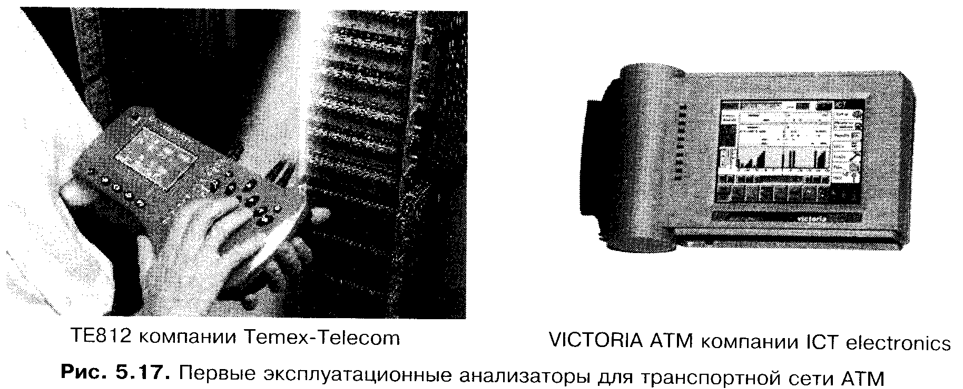

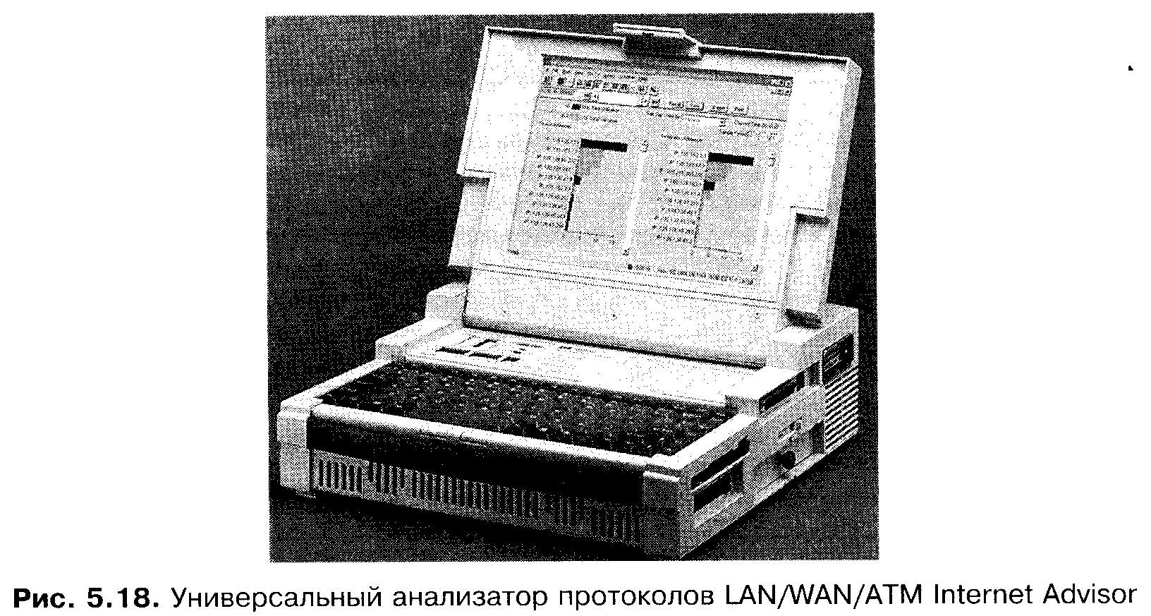

Кроме того, ряд фирм-производителей несколько лет назад начали выпуск специализированного оборудования для анализа протоколов ATM. К таким устройствам могут быть отнесены универсальные анализаторы BSTS и lnterWATCH-95000, представленные на рис. 5.19.
На данный момент трудно проанализировать перспективы использования этого класса оборудования в системе эксплуатации ATM. Скорее всего, такое использование не имеет перспектив. Анализаторы этого класса создавались не как эксплуатационный инструмент, а как наполовину лабораторное оборудование, используемое для тестирования новой технологии при ее опытном внедрении в полевых условиях. С решением этой задачи связана определенно избыточная функциональность такого класса анализаторов, их низкая портативность и высокая (порядка 100-200 тыс. долл.) стоимость. При таких показателях можно смело утверждать, что анализаторы такого класса не были рассчитаны на массовое использование в ходе эксплуатации, а рассчитаны только на период опытного тестирования исследовательскими центрами. На взгляд автора, анализаторы этого класса должны постепенно уйти с рынка эксплуатационного оборудования, вытесняемые более портативными и удобными моделями класса портативных анализаторов протоколов описанного выше (рис. 5.18) класса.

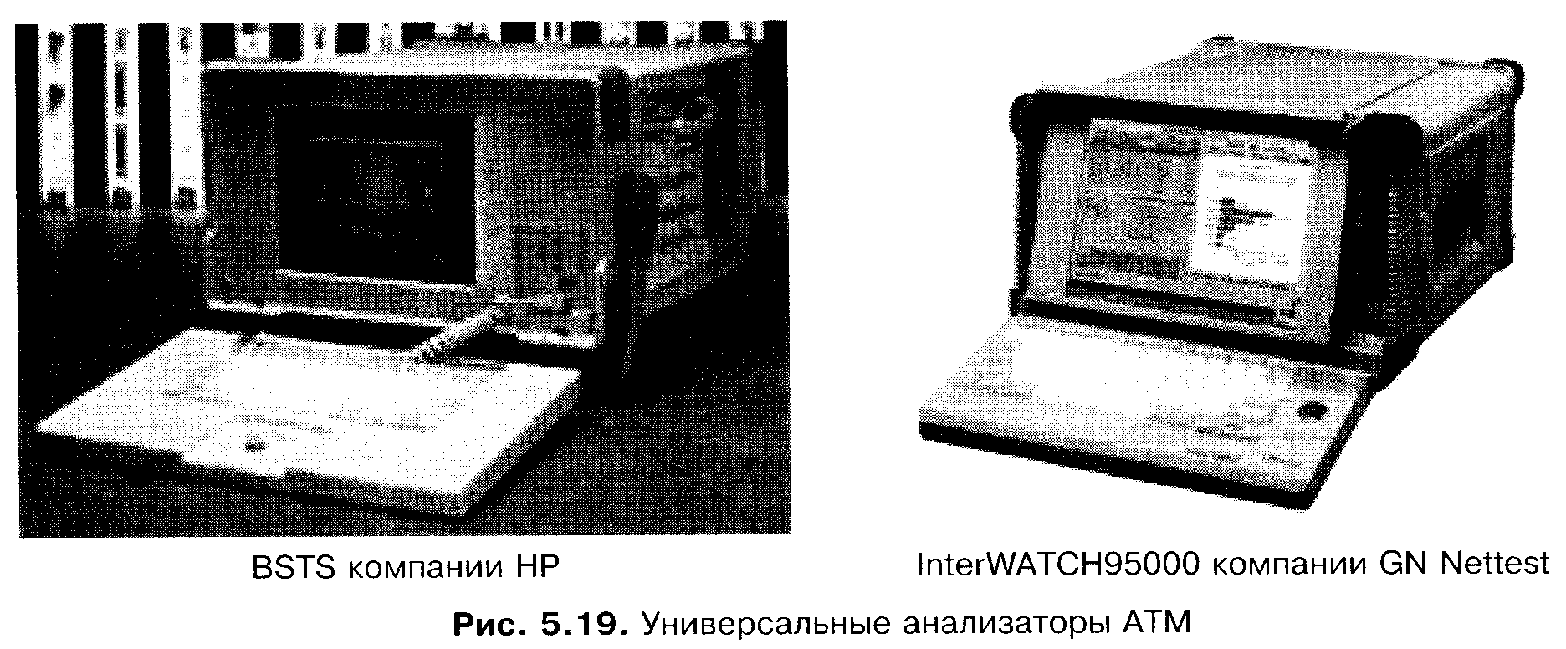

Характеристики наиболее популярных анализаторов ATM приведены в табл. 5.1.

